Tento dokument představuje schválené informace o přípravku Stoboclo se změnami v textech, které byly provedeny od předchozí procedury s dopadem do informací o přípravku (EMA/N/0000266444) a které jsou vyznačeny revizemi.

Další informace k tomuto léčivému přípravku naleznete na webových stránkách Evropské agentury pro léčivé přípravky https://www.ema.europa.eu/en/medicines/human/EPAR/stoboclo

PŘÍLOHA I

SOUHRN ÚDAJŮ O PŘÍPRAVKU
Tento léčivý přípravek podléhá dalšímu sledování. To umožní rychlé získání nových informací o bezpečnosti. Žádáme zdravotnické pracovníky, aby hlásili jakákoli podezření na nežádoucí účinky. Podrobnosti o hlášení nežádoucích účinků viz bod 4.8.

1. NÁZEV PŘÍPRAVKU

Stoboclo 60 mg injekční roztok v předplněné injekční stříkačce

2. KVALITATIVNÍ A KVANTITATIVNÍ SLOŽENÍ

Jedna předplněná injekční stříkačka obsahuje 60 mg denosumabu v 1 ml roztoku (60 mg/ml).

Denosumab je humánní monoklonální protilátka IgG2, produkovaná savčí buněčnou linií (ovariální buňky křečíka čínského) pomocí technologie rekombinantní DNA.

Pomocné látky se známým účinkem

Tento léčivý přípravek obsahuje 47 mg sorbitolu (E 420) a 0,1 mg polysorbátu 20 (E 432) v jednom ml roztoku.

Úplný seznam pomocných látek viz bod 6.1.

3. LÉKOVÁ FORMA

Injekční roztok (injekce).

Čirý, bezbarvý až světle žlutý roztok s pH 5,2.

4. KLINICKÉ ÚDAJE

4.1 Terapeutické indikace

Léčba osteoporózy u postmenopauzálních žen a u mužů se zvýšeným rizikem zlomenin. U postmenopauzálních žen denosumab významně snižuje riziko zlomenin obratlů, nevertebrálních zlomenin a zlomenin celkového proximálního femuru.

Léčba úbytku kostní hmoty vzniklého následkem hormonální ablace u mužů s karcinomem prostaty, u kterých je riziko vzniku zlomenin zvýšené (viz bod 5.1). U mužů s karcinomem prostaty, léčených hormonální ablací, denosumab významně snižuje riziko zlomenin obratlů.

Léčba úbytku kostní hmoty spojeného s dlouhodobou systémovou léčbou glukokortikoidy u dospělých pacientů se zvýšeným rizikem zlomenin (viz bod 5.1).

4.2 Dávkování a způsob podání

Dávkování

Doporučená dávka denosumabu je 60 mg, podávaná jako jednorázová subkutánní injekce jednou za 6 měsíců do stehna, břicha nebo horní části paže.

Pacienti musejí mít dostatečný příjem kalcia a vitaminu D (viz bod 4.4).

Pacienti léčení denosumabem mají dostat příbalovou informaci a kartu pacienta.

Optimální celková délka antiresorpční léčby osteoporózy (zahrnující denosumab a bisfosfonáty) nebyla stanovena. Potřeba další léčby se má pravidelně přehodnocovat na základě přínosů a potenciálních rizik denosumabu pro individuálního pacienta, zejména po 5 nebo více letech používání (viz bod 4.4).

Starší osoby (≥ 65 let)
U starších pacientů není třeba dávku přípravku upravovat.

Porucha funkce ledvin
U pacientů s poruchou funkce ledvin není třeba dávku přípravku upravovat (doporučení ohledně sledování hladin vápníku viz bod 4.4).

U pacientů s dlouhodobou systémovou léčbou glukokortikoidy a s těžkou poruchou funkce ledvin (rychlost glomerulární filtrace, GFR < 30 ml/min) nejsou k dispozici žádné údaje.

Porucha funkce jater
U pacientů s poruchou funkce jater nebyla bezpečnost a účinnost denosumabu hodnocena (viz bod 5.2).

Pediatrická populace
Přípravek Stoboclo se nemá používat u dětí ve věku do 18 let z důvodu bezpečnostních obav souvisejících se závažnou hyperkalcemií a potenciální inhibicí růstu kostí a nedostatečným prořezáváním zubů (viz body 4.4 a 5.3). V současnosti dostupné údaje týkající se dětí ve věku od 2 do 17 let jsou popsány v bodech 5.1 a 5.2.

Způsob podání

Subkutánní podání.

Přípravek má podávat osoba náležitě zaškolená v aplikaci injekcí.

Návod k použití, zacházení a likvidaci je uveden v bodě 6.6.

4.3 Kontraindikace

Hypersenzitivita na léčivou látku nebo na kteroukoli pomocnou látku uvedenou v bodě 6.1.

Hypokalcemie (viz bod 4.4).

4.4 Zvláštní upozornění a opatření pro použití

Sledovatelnost

Aby se zlepšila sledovatelnost biologických léčivých přípravků, má se přehledně zaznamenat název podaného přípravku a číslo šarže.

Suplementace vápníku a vitaminu D

U všech pacientů je důležitý dostatečný příjem vápníku a vitaminu D.

Opatření pro použití

Hypokalcemie
Je důležité identifikovat pacienty s rizikem hypokalcemie. Před zahájením léčby je nezbytné upravit hypokalcemii dostatečným příjmem vápníku a vitaminu D. Doporučuje se klinicky monitorovat hladinu vápníku před každou dávkou a u pacientů predisponovaných k hypokalcemii i během dvou týdnů po úvodní dávce. Pokud se u jakéhokoliv pacienta objeví během léčby suspektní příznaky hypokalcemie (příznaky viz bod 4.8), mají se změřit hladiny vápníku. Pacientům je třeba doporučit, aby hlásili příznaky hypokalcemie.

Po uvedení přípravku na trh byla hlášena těžká symptomatická hypokalcemie (vedoucí k hospitalizaci, život ohrožujícím nežádoucím účinkům a fatálním případům). I když se většina případů vyskytla během prvních týdnů po zahájení léčby, objevila se i později.

Souběžná léčba glukokortikoidy je dalším rizikovým faktorem hypokalcemie.

Porucha funkce ledvin
Pacienti s těžkou poruchou funkce ledvin (clearance kreatininu < 30 ml/min) nebo dialyzovaní pacienti jsou vystaveni vyššímu riziku vzniku hypokalcemie. Riziko vzniku hypokalcemie a průvodního vzestupu hladin parathyroidního hormonu se zvyšuje se zvyšujícím se stupněm poruchy funkce ledvin. Byly hlášeny závažné a fatální případy. U těchto pacientů je obzvlášť důležitý adekvátní příjem vápníku, vitaminu D a pravidelné sledování hladiny vápníku, viz výše.

Kožní infekce
U pacientů léčených denosumabem se mohou vyskytnout kožní infekce (zejména flegmóna) vyžadující hospitalizaci (viz bod 4.8). Pacient má být poučen, že v případě výskytu známek či příznaků flegmóny musí neodkladně vyhledat lékařskou pomoc.

Osteonekróza čelisti (osteonecrosis of the jaw, ONJ)
U pacientů s osteoporózou, kterým byl podáván denosumab, byla vzácně hlášena ONJ (viz bod 4.8).

Zahájení léčby/nové léčebné kúry má být odloženo u pacientů s nezhojenými lézemi měkkých tkání v ústech. Před léčbou denosumabem se pacientům se souběžnými rizikovými faktory doporučuje podstoupit preventivní zubní prohlídku s individuálním posouzením přínosu a rizika léčby.

Při posouzení rizika vzniku ONJ u pacienta je třeba zvážit následující rizikové faktory:
- účinnost léčivého přípravku, s jakou inhibuje kostní resopci (vyšší riziko u vysoce účinných látek), cesta podání (vyšší riziko u parenterálního podávání) a kumulativní dávka léčby kostní resorpce.
- nádorové onemocnění, přidružená onemocnění (např. anémie, koagulopatie, infekce), kouření.
- konkomitantní léčba: kortikoidy, chemoterapie, inhibitory angiogeneze, radioterapie hlavy a krku.
- špatná hygiena dutiny ústní, parodontální onemocnění, špatně padnoucí zubní protéza, dentální onemocnění v anamnéze, invazivní zákroky v dutině ústní (např. extrakce zubů).

Všem pacientům je třeba doporučit, aby dbali na správnou hygienu dutiny ústní, pravidelně chodili na zubní prohlídky a během léčby denosumabem ihned hlásili výskyt jakýchkoli orálních příznaků jako je kývání zubů, bolest nebo otoky nebo nehojící se vředy či sekrece. Invazivní zákroky v dutině ústní mají být během léčby prováděny pouze po pečlivém posouzení a nemají se provádět v době blízké podání denosumabu.

Má se vytvořit plán léčby jednotlivých pacientů, u kterých se vyvine ONJ, za úzké spolupráce ošetřujícího lékaře a stomatologa nebo stomatochirurga se zkušenostmi s ONJ. Pokud je to možné, je třeba zvážit dočasné přerušení léčby až do ústupu onemocnění a zmírnění přispívajících rizikových faktorů.

Osteonekróza zevního zvukovodu
V souvislosti s léčbou denosumabem byla hlášena osteonekróza zevního zvukovodu. Mezi možné rizikové faktory osteonekrózy zevního zvukovodu patří používání steroidů a chemoterapie a/nebo lokální rizikové faktory, jako například infekce nebo trauma. Možnost vzniku osteonekrózy zevního zvukovodu je třeba zvážit u pacientů léčených denosumabem, kteří mají ušní symptomy včetně chronických infekcí ucha.

Atypické zlomeniny femuru
U pacientů léčených denosumabem byly zaznamenány atypické zlomeniny femuru (viz bod 4.8). Atypické zlomeniny femuru spojené s malým traumatem nebo bez traumatu se mohou vyskytnout v subtrochanterické a diafyzální oblasti femuru a jsou charakteristické specifickými radiografickými nálezy. Atypické zlomeniny femuru byly zaznamenány také u pacientů s některými komorbiditami (např. nedostatek vitaminu D, revmatoidní artritida, hypofosfatázie) a spojeny s užíváním některých léčivých přípravků (např. bisfosfonáty, glukokortikoidy, inhibitory protonové pumpy). K těmto příhodám došlo i bez antiresorpční léčby. Podobné zlomeniny zaznamenané v souvislosti s léčbou bisfosfonáty jsou často bilaterální; proto je třeba u pacientů se zlomeninou diafýzy femuru léčených denosumabem vyšetřit kontralaterální femur. Vysazení léčby denosumabem u pacientů s podezřením na atypickou zlomeninu femuru se má zvážit při současném posouzení stavu pacienta na základě individuálního hodnocení přínosu a rizika léčby. Během léčby denosumabem mají být pacienti poučeni, aby hlásili nové nebo neobvyklé bolesti v oblasti stehna, kyčle nebo třísel. Pacienti s těmito příznaky mají být vyšetřeni s ohledem na možnost neúplné zlomeniny femuru.

Dlouhodobá antiresorpční léčba
Dlouhodobá antiresorpční léčba (zahrnující denosumab a bisfosfonáty) může přispět ke zvýšenému riziku nežádoucích účinků jako je osteonekróza čelisti a atypické zlomeniny femuru kvůli významnému potlačení kostní remodelace (viz bod 4.2).

Souběžná léčba jinými léky obsahujícími denosumab
Pacienti léčení denosumabem nemají být zároveň léčeni jinými léky obsahujícími denosumab (k prevenci kostních příhod u dospělých s metastázami solidních nádorů do kostí).

Hyperkalcemie u pediatrických pacientů
Denosumab se nemá používat u pediatrických pacientů (ve věku do 18 let). Byla hlášena závažná hyperkalcemie. Některé případy v klinických hodnoceních byly komplikované akutním poškozením ledvin.

Upozornění na pomocné látky
Tento léčivý přípravek obsahuje 47 mg sorbitolu v jednom ml roztoku. Je nutno vzít v úvahu aditivní účinek současně podávaných přípravků s obsahem sorbitolu (nebo fruktózy) a příjem sorbitolu (nebo fruktózy) potravou.

Tento léčivý přípravek obsahuje méně než 1 mmol (23 mg) sodíku v 60 mg, to znamená, že je v podstatě „bez sodíku“.

Tento léčivý přípravek obsahuje 0,1 mg polysorbátu 20 v jedné injekční stříkačce, což odpovídá 0,1 mg/ml. Polysorbáty mohou způsobit alergické reakce. Informujte svého lékaře, pokud máte jakékoli alergie.

4.5 Interakce s jinými léčivými přípravky a jiné formy interakce

V interakční studii denosumab neovlivňoval farmakokinetiku midazolamu, který je metabolizován cytochromem P450 3A4 (CYP3A4). To naznačuje, že by denosumab neměl měnit farmakokinetiku léčivých přípravků metabolizovaných CYP3A4.

Klinické údaje o souběžném podávání denosumabu a substituční hormonální léčby (estrogen) nejsou k dispozici, nicméně potenciál pro farmakodynamickou interakci je považován za nízký.

Podle údajů z přechodové studie (z alendronátu na denosumab) předchozí léčba alendronátem neovlivnila farmakokinetiku a farmakodynamiku denosumabu u postmenopauzálních žen s osteoporózou.

4.6 Fertilita, těhotenství a kojení

Těhotenství

O podávání denosumabu těhotným ženám nejsou dostupné žádné údaje nebo jsou dostupné omezené údaje. Ve studiích na zvířatech byla prokázána reprodukční toxicita (viz bod 5.3).

Denosumab se nedoporučuje podávat těhotným ženám a ženám ve fertilním věku nepoužívajícím antikoncepci. Ženy je třeba upozornit, aby během léčby a nejméně 5 měsíců po léčbě denosumabem neotěhotněly. Všechny účinky denosumabu jsou pravděpodobně silnější v průběhu druhého a třetího trimestru gravidity, protože monoklonální protilátky procházejí přes placentu lineárně v průběhu těhotenství, přičemž největší množství prochází během třetího trimestru.

Kojení

Není známo, zda se denosumab vylučuje do lidského mateřského mléka. Studie provedené u geneticky modifikovaných myší, kterým byl RANKL vyřazen odstraněním příslušného genu (tzv. knockoutované myši), naznačují, že absence RANKL (cíl denosumabu – viz bod 5.1) v průběhu těhotenství může zasahovat do procesu zrání mléčné žlázy a vést k poruše laktace po porodu (viz bod 5.3). Je třeba se rozhodnout, zda ustoupit od kojení nebo zda nepodávat denosumab, přičemž je nutno brát v úvahu přínos kojení pro novorozence/kojené děti a přínos léčby denosumabem pro pacientku.

Fertilita

Nejsou k dispozici žádné údaje o vlivu denosumabu na fertilitu u člověka. Studie na zvířatech nenaznačují přímé ani nepřímé škodlivé účinky na fertilitu (viz bod 5.3).

4.7 Účinky na schopnost řídit a obsluhovat stroje

Denosumab nemá žádný nebo má zanedbatelný vliv na schopnost řídit nebo obsluhovat stroje.

4.8 Nežádoucí účinky

Souhrn profilu bezpečnosti

Nejčastější nežádoucí účinky denosumabu (pozorované u více než jednoho pacienta z deseti) jsou muskuloskeletální bolest a bolesti končetin. U pacientů léčených denosumabem byly pozorovány méně časté případy flegmóny, vzácné případy hypokalcemie, hypersenzitivity, osteonekrózy čelisti a atypických zlomenin femuru (viz body 4.4 a 4.8 – popis vybraných nežádoucích účinků).

Tabulkový seznam nežádoucích účinků

Údaje uvedené níže v tabulce 1 níže popisují nežádoucí účinky hlášené z klinických studií fáze II a III u pacientů s osteoporózou a u pacientů s karcinomem prsu nebo prostaty podstupujících hormonální ablaci; a/nebo spontánní hlášení.

Pro klasifikaci nežádoucích účinků (viz tabulka 1) byla použita následující ustálená kritéria: velmi časté (≥ 1/10), časté (≥ 1/100 až < 1/10), méně časté (≥ 1/1 000 až < 1/100), vzácné (≥ 1/10 000 až < 1/1 000), velmi vzácné (< 1/10 000) a není známo (z dostupných údajů nelze určit). V každé třídě orgánových systémů a skupině definované frekvencí výskytu jsou nežádoucí účinky seřazeny podle klesající závažnosti.

Tabulka 1. Nežádoucí účinky hlášené u pacientů s osteoporózou a u pacientů s karcinomem prsu nebo prostaty léčených hormonální ablací

Třídy orgánových systémů podle databáze MedDRA | Frekvence | Nežádoucí účinek
Infekce a infestace | Časté | Infekce močových cest
 | Časté | Infekce horních cest dýchacích
 | Méně časté | Divertikulitida¹
 | Méně časté | Flegmóna¹
 | Méně časté | Ušní infekce
Poruchy imunitního systému | Vzácné | Hypersenzitivita na léčivý přípravek¹
 | Vzácné | Anafylaktická reakce¹
Poruchy metabolismu a výživy | Vzácné | Hypokalcemie¹
Poruchy nervového systému | Časté | Ischias
Gastrointestinální poruchy | Časté | Zácpa
 | Časté | Břišní diskomfort
Poruchy kůže a podkožní tkáně | Časté | Vyrážka
 | Časté | Ekzém
 | Časté | Alopecie
 | Méně časté | Lichenoidní erupce způsobené léky¹
 | Velmi vzácné | Hypersenzitivní vaskulitida
Poruchy svalové a kosterní soustavy a pojivové tkáně | Velmi časté | Bolesti končetin
 | Velmi časté | Muskuloskeletální bolest¹
 | Vzácné | Osteonekróza čelisti¹
 | Vzácné | Atypické zlomeniny femuru¹
 | Není známo | Osteonekróza zevního zvukovodu²
¹ Viz bod Popis vybraných nežádoucích účinků.
² Viz bod 4.4.

V souhrnné analýze údajů z placebem kontrolovaných klinických hodnocení fáze II a fáze III byla přibližná frekvence výskytu onemocnění podobných chřipce 1,2 % při podávání denosumabu a 0,7 % u placeba. Ačkoliv souhrnná analýza zjistila výše uvedený rozdíl, stratifikovaná analýza tento rozdíl nepotvrdila.

Popis vybraných nežádoucích účinků

Hypokalcemie
Ve dvou placebem kontrolovaných klinických studiích fáze III u postmenopauzálních žen s osteoporózou byl po podání denosumabu zaznamenán pokles hladiny vápníku (pod 1,88 mmol/l) přibližně u 0,05 % (2 ze 4050) pacientek. Poklesy hladin vápníku v séru (pod 1,88 mmol/l) nebyly hlášeny ve dvou placebem kontrolovaných klinických studiích fáze III u pacientů léčených hormonální ablací ani v placebem kontrolované klinické studii fáze III u mužů s osteoporózou.

Po uvedení přípravku na trh byla převážně u pacientů se zvýšeným rizikem výskytu hypokalcemie léčených denosumabem vzácně hlášena závažná symptomatická hypokalcemie, která měla za následek hospitalizaci, život ohrožující nežádoucí účinky a fatální případy. Většina případů se vyskytla během prvních týdnů úvodní léčby. Příklady klinických projevů závažné symptomatické hypokalcemie zahrnovaly prodloužení intervalu QT, tetanii, epileptické záchvaty a poruchy duševního stavu (viz bod 4.4). Příznaky hypokalcemie v klinických studiích s denosumabem zahrnovaly parestézie nebo svalovou ztuhlost, záškuby, spazmy a svalové křeče.

Kožní infekce
V placebem kontrolovaných klinických studiích fáze III byl celkový výskyt kožních infekcí podobný v placebové skupině i ve skupině léčené denosumabem: u postmenopauzálních žen s osteoporózou (placebo [1,2 %, 50 ze 4041] versus denosumab [1,5 %, 59 ze 4050]); u mužů s osteoporózou (placebo [0,8 %, 1 ze 120] versus denosumab [0 %, 0 ze 120]); u pacientů s karcinomem prsu nebo prostaty léčených hormonální ablací (placebo [1,7 %, 14 z 845] versus denosumab [1,4 %, 12 z 860]). Kožní infekce vyžadující hospitalizaci byly hlášeny u 0,1 % (3 ze 4041) postmenopauzálních žen s osteoporózou užívajících placebo, oproti 0,4 % (16 ze 4050) žen léčených denosumabem. V těchto případech se jednalo převážně o flegmónu. V klinických hodnoceních u pacientů s karcinomem prsu nebo prostaty byl výskyt kožních infekcí, hlášených jako závažný nežádoucí účinek, ve skupině léčené placebem (0,6 %, 5 z 845) i ve skupinách léčených denosumabem (0,6 %, 5 z 860) podobný.

Osteonekróza čelisti
ONJ byla hlášena vzácně u 16 pacientů v klinických studiích s osteoporózou a u pacientů s karcinomem prsu nebo prostaty léčených hormonální ablací zahrnujících celkem 23 148 pacientů (viz bod 4.4). Třináct z těchto případů ONJ se vyskytlo u postmenopauzálních žen s osteoporózou v průběhu prodloužení fáze III klinického hodnocení po léčbě denosumabem po dobu až 10 let. Incidence ONJ byla 0,04 % u 3leté, 0,06 % u 5leté a 0,44 % u 10leté léčby denosumabem. Riziko výskytu ONJ se zvyšovalo s dobou trvání expozice denosumabu.

Riziko výskytu ONJ bylo také hodnoceno v retrospektivní kohortové studii u 76 192 postmenopauzálních žen, u kterých byla nově zahájena léčba denosumabem. Incidence ONJ byla 0,32 % (95% interval spolehlivosti [CI]: 0,26; 0,39) u pacientek používajících denosumab po dobu až 3 let a 0,51 % (95% CI: 0,39; 0,65) u pacientek používajících denosumab po dobu až 5 let v rámci následného sledování.

Atypické zlomeniny femuru
V programu klinických studií s osteoporózou byly vzácně hlášeny atypické zlomeniny femuru u pacientů léčených denosumabem (viz bod 4.4).

Divertikulitida
V jednom placebem kontrolovaném klinickém hodnocení fáze III u pacientů s karcinomem prostaty léčených androgen deprivační terapií (ADT) byl pozorován rozdílný výskyt divertikulitidy jako nežádoucího účinku (1,2 % denosumab, 0 % placebo). Incidence divertikulitidy ve skupině postmenopauzálních žen nebo mužů s osteoporózou a ve skupině žen léčených inhibitory aromatázy pro nemetastazující karcinom prsu byla srovnatelná.

Hypersenzitivní reakce související s lékem
Po uvedení přípravku na trh byla u pacientů léčených denosumabem vzácně hlášena hypersenzitivita související s lékem, včetně vyrážky, urtikarie, otoku obličeje, erytému a anafylaktických reakcí.

Muskuloskeletální bolest
Po uvedení přípravku na trh byla u pacientů léčených denosumabem hlášena muskuloskeletální bolest včetně závažných případů. V klinických studiích byla muskuloskeletální bolest velmi častá v obou skupinách jak s denosumabem, tak s placebem. Muskuloskeletální bolest vedoucí k přerušení léčby ve studii byla méně častá.

Lichenoidní erupce způsobené léky
Lichenoidní erupce způsobené léky (např. reakce odpovídající obrazu lichen planus) byly hlášeny u pacientů po uvedení přípravku na trh.

Jiné zvláštní skupiny pacientů

Pediatrická populace
Denosumab se nemá používat u pediatrických pacientů (ve věku do 18 let). Byla hlášena závažná hyperkalcemie (viz bod 5.1). Některé případy v klinických hodnoceních byly komplikované akutním poškozením ledvin.

Porucha funkce ledvin
V klinických hodnoceních byli hypokalcemií více ohroženi pacienti s těžkou poruchou funkce ledvin (clearance kreatininu <30 ml/min) nebo dialyzovaní pacienti, pokud neužívali vápník. Dostatečný příjem vápníku a vitaminu D je důležitý u pacientů s těžkou poruchou funkce ledvin nebo u dialyzovaných pacientů (viz bod 4.4).

Hlášení podezření na nežádoucí účinky

Hlášení podezření na nežádoucí účinky po registraci léčivého přípravku je důležité. Umožňuje to pokračovat ve sledování poměru přínosů a rizik léčivého přípravku. Žádáme zdravotnické pracovníky, aby hlásili podezření na nežádoucí účinky prostřednictvím národního systému hlášení nežádoucích účinků uvedeného v Dodatku V.

4.9 Předávkování

Neexistují zkušenosti s předávkováním v klinických hodnoceních. Denosumab byl podáván v rámci klinických hodnocení v dávkách až 180 mg každé 4 týdny (kumulativní dávky až 1 080 mg za 6 měsíců) a žádné další nežádoucí účinky nebyly pozorovány.

5. FARMAKOLOGICKÉ VLASTNOSTI

5.1 Farmakodynamické vlastnosti

Farmakoterapeutická skupina: Léčiva k terapii nemocí kostí – jiná léčiva ovlivňující stavbu a mineralizaci kosti, ATC kód: M05BX04

Přípravek Stoboclo je tzv. podobným biologickým léčivým přípravkem („biosimilar“). Podrobné informace jsou k dispozici na webových stránkách Evropské agentury pro léčivé přípravky https://www.ema.europa.eu.

Mechanismus účinku

Denosumab je humánní monoklonální protilátka (IgG2), která se s vysokou afinitou i specificitou zaměřuje a váže na RANKL a zabraňuje aktivaci jeho receptoru, RANK, na povrchu osteoklastů a jejich prekurzorů. Zabráněním interakce RANKL/RANK inhibuje tvorbu, funkci a přežívání osteoklastů, a tím snižuje resorpci kortikální a trabekulární kosti.

Farmakodynamické účinky

Léčba denosumabem rychle snížila rychlost kostního obratu (bone turnover), nejnižších hladin sérového markeru kostní resorpce, C-telopeptidu typu 1 (CTX) (85% pokles), bylo dosaženo do 3 dnů a tento pokles přetrval po celou dobu intervalu dávkování. Na konci každého dávkovacího intervalu byl pokles CTX méně výrazný, z maxima ≥87 % na přibližně ≥45 % (rozmezí 45-80 %), což odráží reverzibilitu účinku denosumabu na remodelaci kosti, jakmile dojde k poklesu jeho sérové hladiny. Tyto účinky při pokračující léčbě přetrvávaly. Markery kostního obratu obecně dosáhly hladin před zahájením léčby během 9 měsíců po poslední dávce. Při znovuzahájení léčby byl pokles CTX vlivem denosumabu podobný poklesu pozorovanému u pacientů na začátku primární léčby denosumabem.

Imunogenita

Během léčby denosumabem se mohou vyvinout protilátky proti denosumabu. Nebyla pozorována žádná zjevná souvislost mezi vznikem protilátek a farmakokinetikou, klinickou odpovědí nebo nežádoucími účinky.

Klinická účinnost a bezpečnost u postmenopauzálních žen s osteoporózou

Účinnost a bezpečnost denosumabu podávaného jednou za 6 měsíců po dobu 3 let byla studována u postmenopauzálních žen (7808 žen ve věku 60-91 let, z nichž 23,6 % mělo převážně zlomeniny obratlů) se vstupním T-skóre denzity kostního minerálu (BMD) bederní páteře nebo celkového proximálního femuru v rozmezí -2,5 až -4,0 a průměrnou absolutní pravděpodobností zlomeniny za 10 let 18,60 % (decily: 7,9-32,4 %) pro hlavní osteoporotické zlomeniny a 7,22 % (decily: 1,4-14,9 %) pro zlomeninu celkového proximálního femuru. Ženy, které měly jiná onemocnění, nebo kterým byla podávána jiná léčba, která mohla mít účinky na kost, byly z klinického hodnocení vyřazeny. Ženy každý den užívaly vápník (nejméně 1000 mg) a vitamin D (nejméně 400 IU).

Účinek na zlomeniny obratlů
Denosumab významně snížil riziko vzniku nových zlomenin obratlů po 1, 2 a 3 letech (p < 0,0001) (viz tabulka 2).

Tabulka 2. Účinek denosumabu na riziko nových zlomenin obratlů

 | Podíl žen se zlomeninou (%) |  | Snížení absolutního rizika (%)  (95% CI) | Snížení relativního rizika (%)  (95% CI)
 | Placebo  n = 3906 | Denosumab  n = 3902
0–1 rok | 2,2 | 0,9 | 1,4 (0,8; 1,9) | 61 (42; 74)**
0–2 roky | 5,0 | 1,4 | 3,5 (2,7; 4,3) | 71 (61, 79)**
0–3 roky | 7,2 | 2,3 | 4,8 (3,9; 5,8) | 68 (59; 74)*
*p < 0,0001, **p < 0,0001 – explorativní analýza

Účinek na zlomeniny celkového proximálního femuru
Denosumab prokázal 40% relativní snížení (0,5% snížení absolutního rizika) rizika zlomenin celkového proximálního femuru (p < 0,05) po dobu 3 let. Incidence zlomenin celkového proximálního femuru za tříleté období činila ve skupině léčené placebem 1,2 %, v porovnání s 0,7 % ve skupině léčené denosumabem.

V post-hoc analýze u žen ve věku > 75 let bylo při podávání denosumabu pozorováno 62% snížení relativního rizika (1,4% snížení absolutního rizika, p < 0,01).

Účinek na všechny klinické zlomeniny
Denosumab signifikantně snížil výskyt zlomenin všech typů/skupin (viz tabulka 3).

Tabulka 3. Účinek denosumabu na riziko vzniku klinických zlomenin za období 3 let

 | Podíl žen se zlomeninou (%)⁺ |  | Absolutní snížení rizika (%)  (95% CI) | Relativní snížení rizika (%)  (95% CI)
 | Placebo  n = 3906 | Denosumab  n = 3902
Jakákoliv klinická zlomenina¹ | 10,2 | 7,2 | 2,9 (1,6; 4,2) | 30 (19, 41)***
Klinická zlomenina obratle | 2,6 | 0,8 | 1,8 (1,2; 2,4) | 69 (53, 80)***
Nevertebrální zlomenina² | 8,0 | 6,5 | 1,5 (0,3; 2,7) | 20 (5, 33)**
Hlavní nevertebrální zlomenina³ | 6,4 | 5,2 | 1,2 (0,1; 2,2) | 20 (3, 34)*
Hlavní osteoporotická zlomenina⁴ | 8,0 | 5,3 | 2,7 (1,6; 3,9) | 35 (22, 45)***
*p ≤ 0,05, **p = 0,0106 (sekundární cílový parametr zahrnut v úpravě pro multiplicitu), ***p ≤ 0,0001
⁺ Výskyt příhod založený na Kaplanových-Meierových odhadech za období 3 let.
¹ Zahrnuje klinické zlomeniny obratů a nevertebrální zlomeniny.
² Nepatří sem zlomeniny obratlů, lebky, obličejových kostí, mandibuly, metakarpů, falangů prstů ruky a nohy.
³ Zahrnuje pánev, distální femur, proximální tibii, žebra, proximální humerus, předloktí a kyčelní kloub.
⁴ Zahrnuje klinické zlomeniny obratlů, zlomeniny celkového proximálního femuru, předloktí a humeru, dle definice WHO.

Denosumab snížil riziko nevertebrálních zlomenin u žen se vstupní BMD krčku stehenní kosti ≤ -2,5 (35% snížení relativního rizika, 4,1% snížení absolutního rizika, p < 0,001, explorativní analýza).

Snížení incidence nových zlomenin obratlů, nevertebrálních zlomenin a zlomenin celkového proximálního femuru při léčbě denosumabem bylo během 3letého období konzistentní, bez ohledu na vstupní 10leté riziko zlomeniny.

Účinek na denzitu kostního minerálu
Denosumab (v porovnání s placebem) po 1, 2 a 3 letech významně zvýšil BMD ve všech měřených klinických místech. Denosumab zvýšil během 3 let BMD bederní páteře o 9,2 %, celkového proximálního femuru o 6,0 %, krčku kosti stehenní o 4,8 %, trochanteru kosti stehenní o 7,9 %, distální třetiny radia o 3,5 % a v celém těle o 4,1 % (všechna p < 0,0001).

V klinických hodnoceních zjišťujících účinky vysazení denosumabu se hodnota BMD vrátila přibližně do hladin před léčbou a zůstala vyšší než u placeba během 18 měsíců po poslední dávce. Tyto údaje ukazují, že k udržení účinku je třeba denosumab podávat kontinuálně. Znovuzahájení léčby denosumabem vedlo k podobnému vzestupu BMD, jako když byl denosumab podán poprvé.

Otevřená prodloužená studie u léčby postmenopauzální osteoporózy
Do 7letého, mezinárodního, multicentrického, otevřeného, jednoramenného prodloužení studie hodnotící dlouhodobou bezpečnost a účinnost denosumabu bylo zařazeno celkem 4550 pacientek (2343 denosumab a 2207 placebo), u kterých byla vynechána maximálně jedna dávka testovaného léku v pivotní studii popsané výše a které dokončily 36. měsíc studie. V prodloužení studie všechny pacientky dostávaly denosumab 60 mg každých 6 měsíců a rovněž každý den užívaly vápník (nejméně 1 g) a vitamin D (nejméně 400 IU). Celkem 2626 subjektů (58 % žen zahrnutých do prodloužení studie, tj. 34 % žen zahrnutých do pivotní studie) dokončilo prodloužení studie.

U pacientek léčených denosumabem po dobu až 10 let se hodnota BMD oproti výchozím hodnotám na začátku pivotní studie zvýšila o 21,7 % v bederní páteři, o 9,2 % v celkovém proximálním femuru, o 9,0 % v krčku femuru, o 13,0 % v trochanteru a o 2,8 % v distální 1/3 radia. Průměrné T-skóre BMD v bederní páteři na konci studie bylo –1,3 u pacientek léčených po dobu 10 let.

Ukazatelem bezpečnosti bylo hodnocení incidence zlomenin, avšak účinnost prevence zlomenin nelze odhadnout vzhledem k velkému počtu přerušení léčby a otevřenému designu studie. Kumulativní incidence nových vertebrálních a nevertebrálních zlomenin byla přibližně 6,8 %, resp. 13,1 % u pacientek, které zůstaly na léčbě denosumabem 10 let (n = 1278). Pacientky, které nedokončily studii z jakéhokoli důvodu, měly při léčbě vyšší míru zlomenin.

Během prodloužení studie se objevilo třináct hodnocených případů osteonekrózy čelisti (ONJ) a dva hodnocené případy atypické zlomeniny femuru.

Klinická účinnost a bezpečnost u mužů s osteoporózou

Účinnost a bezpečnost denosumabu podávaného jednou za 6 měsíců po dobu 1 roku byla studována u 242 mužů ve věku 31-84 let. Subjekty s eGFR < 30 ml/min/1,73 m² byly ze studie vyřazeny. Všichni muži každý den užívali vápník (nejméně 1000 mg) a vitamin D (nejméně 800 IU).

Primární proměnnou účinnosti byla procentuální změna BMD v bederní páteři, účinek na výskyt fraktur nebyl hodnocen. Denosumab během 12 měsíců signifikantně zvýšil BMD ve všech měřených klinických místech oproti placebu: o 4,8 % v bederní páteři, o 2,0 % v celkovém proximálním femuru, o 2,2 % v krčku kosti stehenní, o 2,3 % v trochanteru kosti stehenní a o 0,9 % v distální 1/3 radia (všechna p < 0,05). Denosumab zvýšil BMD v bederní páteři oproti výchozí hodnotě u 94,7 % mužů po 1 roce. Signifikantní vzestup BMD v bederní páteři, celkovém proximálním femuru, krčku kosti stehenní a trochanteru kosti stehenní byl pozorován po 6 měsících (p < 0,0001).

Histologické vyšetření kosti u postmenopauzálních žen a mužů s osteoporózou

Histologické vyšetření kosti bylo provedeno u 62 postmenopauzálních žen s osteoporózou nebo s úbytkem kostní hmoty, které se dříve neléčily s osteoporózou nebo přešly z předchozí léčby alendronátem, po 1-3leté léčbě denosumabem. V rámci prodloužení studie u postmenopauzálních žen s osteoporózou se padesát devět žen zúčastnilo podstudie s kostní biopsií v měsíci 24 (n = 41) a/nebo v měsíci 84 (n = 22). Histologické vyšetření kosti bylo rovněž provedeno u 17 mužů s osteoporózou po roční léčbě denosumabem. Výsledky kostní biopsie vykazovaly normální stavbu a kvalitu kosti bez průkazu defektů mineralizace, vláknité kosti či fibrózy kostní dřeně. Výsledky histomorfometrie v prodloužení studie u postmenopauzálních žen s osteoporózou ukázaly, že antiresorpční účinky denosumabu byly, dle měření aktivační frekvence a rychlosti tvorby kosti, po dobu studie stejné.

Klinická účinnost a bezpečnost u pacientů s úbytkem kostní hmoty vzniklým v souvislosti s androgenní deprivací

Účinnost a bezpečnost denosumabu, podávaného jednou za 6 měsíců po dobu 3 let, byla studována u mužů s histologicky potvrzeným nemetastazujícím karcinomem prostaty léčených ADT (1468 mužů ve věku 48-97 let) se zvýšeným rizikem vzniku zlomeniny (definováno jako věk > 70 let, nebo věk <70 let s T-skóre BMD bederní páteře, celkového proximálního femuru nebo krčku kosti stehenní < -1,0 nebo osteoporotická zlomenina v anamnéze). Všichni muži každý den užívali vápník (nejméně 1000 mg) a vitamin D (nejméně 400 IU).

Denosumab za 3 roky léčby signifikantně zvýšil BMD ve všech měřených klinických místech oproti léčbě placebem: o 7,9 % v bederní páteři, o 5,7 % v celkovém proximálním femuru, o 4,9 % v krčku stehenní kosti, o 6,9 % v trochanteru stehenní kosti, o 6,9 % v distální 1/3 radia a o 4,7 % v celém těle (všechna p < 0,0001). V prospektivně plánované explorativní analýze byl zaznamenán signifikantní vzestup BMD v bederní páteři, celkovém proximálním femuru, krčku kosti stehenní a trochanteru kosti stehenní za 1 měsíc po podání úvodní dávky.

Denosumab vykazoval signifikantní relativní snížení rizika nových zlomenin obratlů: 85 % (1,6 % absolutní snížení rizika) po 1 roce, 69 % (2,2 % snížení absolutního rizika) po 2 letech a 62 % (2,4 % snížení absolutního rizika) po 3 letech (všechna p < 0,01).

Klinická účinnost a bezpečnost u pacientů s úbytkem kostní hmoty vzniklým v souvislosti s adjuvantní léčbou inhibitory aromatázy

Účinnost a bezpečnost denosumabu podávaného jednou za 6 měsíců po dobu 2 let byly studovány u žen s nemetastazujícím karcinomem prsu (252 žen ve věku 35-84 let) a vstupním T-skóre BMD v rozmezí -1,0 až -2,5 v bederní páteři, celkovém proximálním femuru a krčku femuru. Všechny ženy užívaly vápník (nejméně 1000 mg) a vitamin D (nejméně 400 IU) denně.

Primární proměnnou účinnosti byla procentuální změna BMD v bederní páteři, účinnost na výskyt fraktur nebyla hodnocena. Denosumab v porovnání s placebem signifikantně zvýšil během 2 let BMD ve všech měřených klinických místech: o 7,6 % v bederní páteři, o 4,7 % v celkovém proximálním femuru, o 3,6 % v krčku kosti stehenní, o 5,9 % v trochanteru kosti stehenní, o 6,1 % v distální 1/3 radia a o 4,2 % v celém těle (všechna p < 0,0001).

Léčba ztráty kostní hmoty související se systémovou léčbou glukokortikoidy

Účinnost a bezpečnost denosumabu byla zkoumána u 795 pacientů (70 % žen a 30 % mužů) ve věku 20 až 94 let léčených ≥ 7,5 mg perorálně podávaného prednisonu denně (nebo ekvivalentu).

Byly hodnoceny dvě subpopulace: soustavně užívající glukokortikoidy (≥ 7,5 mg prednisonu nebo jeho ekvivalentu denně ≥ 3 měsíce před zařazením do studie, n = 505) a nově nasazené glukokortikoidy (≥ 7,5 mg prednisonu nebo jeho ekvivalentu denně < 3 měsíce před zařazením do studie, n = 290). Pacienti byli randomizováni (1:1) buď k léčbě denosumabem v dávce 60 mg podávané subkutánně jednou za 6 měsíců, nebo k perorálně podávanému risedronátu v dávce 5 mg jednou denně (aktivní kontrola) po dobu 2 let. Pacienti dostávali denní dávku vápníku (nejméně 1000 mg) a vitaminu D (nejméně 800 IU).

Účinek na denzitu kostního minerálu (bone mineral density, BMD)
V subpopulaci soustavně užívající glukokortikoidy prokázal denosumab větší zvýšení BMD bederní páteře v porovnání s risedronátem za 1 rok (denosumab 3,6 %, risedronát 2,0 %; p < 0,001) a za 2 roky (denosumab 4,5 %, risedronát 2,2 %; p < 0,001). V subpopulaci s nově nasazenými glukokortikoidy prokázal denosumab větší zvýšení BMD bederní páteře v porovnání s risedronátem za 1 rok (denosumab 3,1 %, risedronát 0,8 %; p < 0,001) a za 2 roky (denosumab 4,6 %, risedronát 1,5 %; p < 0,001).

Kromě toho denosumab prokázal signifikantně vyšší průměrné procento zvýšení BMD oproti výchozím hodnotám v porovnání s risedronátem v celkovém proximálním femuru, krčku femuru a trochanteru femuru.

Studie nebyla zaměřena na prokázání rozdílu u jednotlivých zlomenin. Po 1 roce byla incidence nové radiologicky prokázané vertebrální zlomeniny u pacientů 2,7 % (denosumab) oproti 3,2 % (risedronát). Incidence nevertebrální zlomeniny u pacientů činila 4,3 % (denosumab) oproti 2,5 % (risedronát). Po 2 letech byly odpovídající hodnoty 4,1 % oproti 5,8 % u nových radiologicky prokázaných vertebrálních zlomenin a 5,3 % oproti 3,8 % u nevertebrálních zlomenin. Většina zlomenin se vyskytla v subpopulaci soustavně užívající glukokortikoidy.

Pediatrická populace

Jednoramenná studie fáze 3 hodnotila účinnost, bezpečnost a farmakokinetiku u dětí s osteogenesis imperfecta ve věku 2 až 17 let, z čehož bylo 52,3 % mužského pohlaví a 88,2 % bělochů. Celkem 153 pacientům byl zpočátku denosumab podáván subkutánně (s.c.) v dávce 1 mg/kg (maximálně 60 mg) každých 6 měsíců po dobu 36 měsíců. U 60 pacientů byl později změněn interval podání na každé 3 měsíce.

Ve 12. měsíci při podávání každé 3 měsíce byla hodnota nejmenších čtverců (LS) průměrné (standardní chyba, SE) změny oproti výchozí hodnotě BMD podle Z-skóre bederní páteře 1,01 (0,12).

Nejčastějšími nežádoucími účinky hlášenými při podávání každých 6 měsíců byly artralgie (45,8 %), bolest v končetině (37,9 %), bolest zad (32,7 %) a hyperkalciurie (32,0 %). Hyperkalcemie byla hlášena při podávání každých 6 měsíců (19 %) a každé 3 měsíce (36,7 %). Závažná forma hyperkalcemie (13,3 %) byla hlášena při podávání každé 3 měsíce.

V prodloužené studii (n = 75) byla pozorována závažná forma hyperkalcemie (18,5 %) při podávání každé 3 měsíce.

Studie byly předčasně ukončeny kvůli výskytu život ohrožujících nežádoucích účinků a nutných hospitalizací následkem hyperkalcemie (viz bod 4.2).

Evropská agentura pro léčivé přípravky rozhodla o zproštění povinnosti předložit výsledky studií s denosumabem u všech podskupin pediatrické populace v léčbě úbytku kostní tkáně spojeného s hormonální ablativní léčbou a u podskupin pediatrické populace mladší 2 let v léčbě osteoporózy. Informace o použití u pediatrické populace viz bod 4.2.

5.2 Farmakokinetické vlastnosti

Absorpce

Po subkutánním podání dávky 1,0 mg/kg, která se přibližuje schválené dávce 60 mg, dosáhla expozice založená na AUC 78 % hodnoty, které bylo dosaženo po intravenózním podání stejné dávky. Při subkutánním podání dávky 60 mg bylo dosaženo maximální sérové koncentrace denosumabu (C_{max}) 6 μg/ml (rozmezí 1-17 μg/ml) za 10 dní (rozmezí 2-28 dní).

Biotransformace

Denosumab se skládá, stejně jako přirozené imunoglobuliny, pouze z aminokyselin a sacharidů a není proto pravděpodobné, že by byl eliminován metabolickými mechanismy v játrech. Předpokládá se, že jeho metabolismus a eliminace probíhají stejným způsobem a drahami jako clearance imunoglobulinů a výslednými produkty jsou nakonec malé peptidy a jednotlivé aminokyseliny.

Eliminace

Po dosažení C_{max} klesaly sérové hladiny s poločasem 26 dní (rozmezí 6-52 dní) během období 3 měsíců (rozmezí 1,5-4,5 měsíce). U padesáti tří procent (53 %) pacientů nebyla za 6 měsíců po podání hladina denosumabu měřitelná.

Při subkutánním podání 60mg dávek, aplikovaných opakovaně jednou za 6 měsíců, nebyla zaznamenána žádná kumulace nebo změna farmakokinetiky denosumabu. Farmakokinetika denosumabu nebyla ovlivněna tvorbou protilátek vázajících se na denosumab a u mužů i žen byla podobná. Nezdá se, že by věk (28-87 let), rasa či stav onemocnění (úbytek kostní hmoty nebo osteoporóza, karcinom prostaty nebo prsu) významně ovlivňovaly farmakokinetiku denosumabu.

Byl pozorován trend mezi vyšší tělesnou hmotností a nižší expozicí, hodnocenou podle AUC a C_{max}. Tento trend však není považován za klinicky významný, jelikož farmakodynamické účinky, posuzované dle markerů kostního obratu a vzestupu BMD, byly v širokém rozmezí tělesných hmotností konzistentní.

Linearita/nelinearita

Ve studiích zaměřených na stanovení dávky přípravku vykazoval denosumab nelineární, na dávce závislou farmakokinetiku, s nižší clearance při vyšších dávkách nebo koncentracích, ale při dávkách 60 mg a vyšších se expozice zvyšovaly přibližně v závislosti na velikosti dávek.

Porucha funkce ledvin

Ve studii, která hodnotila 55 pacientů s různými stupni funkce ledvin, včetně dialyzovaných pacientů, neměl stupeň poruchy funkce ledvin žádný vliv na farmakokinetiku denosumabu.

Porucha funkce jater

U pacientů s poruchou funkce jater nebyly provedeny žádné specifické studie. Monoklonální protilátky nejsou obecně vylučovány prostřednictvím jaterního metabolismu. Neočekává se, že by porucha funkce jater ovlivnila farmakokinetiku denosumabu.

Pediatrická populace

Denosumab se u pediatrické populace nemá používat (viz body 4.2 a 5.1).

Ve studii fáze 3, do které byli zařazeni pediatričtí pacienti s osteogenesis imperfecta (n = 153), byly maximální koncentrace denosumabu v séru pozorovány 10. den u všech věkových skupin. Při podávání každé 3 měsíce a každých 6 měsíců bylo zjištěno, že průměrné minimální koncentrace denosumabu v séru jsou vyšší u dětí ve věku 11 až 17 let, zatímco nejnižší průměrné minimální koncentrace byly zjištěny u dětí ve věku 2 až 6 let.

5.3 Předklinické údaje vztahující se k bezpečnosti

Ve studiích toxicity jednorázových a opakovaných dávek u makaků jávských neměly dávky denosumabu, které vedly k 100 až 150krát vyšší systémové expozici, než jaké je dosahováno po podání doporučených dávek u člověka, žádný vliv na fyziologii kardiovaskulární soustavy, mužskou ani ženskou fertilitu a nevyvolaly ani žádnou specifickou toxickou reakci v cílových orgánech.

Standardní vyšetření genotoxického potenciálu denosumabu nebyla provedena, neboť tato vyšetření nejsou pro tuto molekulu relevantní. Vzhledem k charakteru denosumabu je nepravděpodobné, že by měl jakýkoliv potenciál genotoxicity.

Kancerogenní potenciál denosumabu nebyl v dlouhodobých studiích na zvířatech hodnocen.

V preklinických studiích na knockoutovaných myších postrádajících RANK nebo RANKL bylo pozorováno poškození tvorby lymfatických uzlin u plodu. U knokautovaných myší postrádajících RANK nebo RANKL byla pozorována také absence laktace v důsledku inhibice zrání mléčné žlázy (lobuloalveolární vývoj žlázy v průběhu březosti).

Ve studii u makaků jávských, kteří dostávali denosumab v období odpovídajícímu prvnímu trimestru při expozici AUC až 99krát vyšší, než je dávka u člověka (60 mg každých 6 měsíců), nebylo prokázáno žádné poškození matky ani plodu. V této studii nebyly vyšetřovány lymfatické uzliny plodu.

V další studii u makaků jávských, kteří dostávali denosumab po dobu březosti v expozicích AUC až 119krát vyšších, než je dávka u člověka (60 mg každých 6 měsíců), byl zjištěn zvýšený výskyt narozených mrtvých plodů a postnatální mortality; abnormální růst kostí vedoucí k jejich nižší pevnosti, snížená hematopoeza a chybné postavení zubů; chybějící periferní lymfatické uzliny; a pomalejší neonatální růst. Nebyla stanovena hladina, při níž ještě nebyly zjištěny reprodukční nežádoucí účinky. Po 6 měsících po narození se kostní změny upravily a nebyl zjištěn žádný vliv na prořezávání zubů. Účinky na lymfatické uzliny a chybné postavení zubů však přetrvávaly a u jednoho zvířate byla pozorována minimální až střední mineralizace v různých tkáních (souvislost s léčbou není jasná). Nebylo prokázáno poškození matek před porodem; nežádoucí účinky se při porodu vyskytly u matek vzácně. Vývoj mléčné žlázy u matek byl normální.

V preklinických studiích, zabývajících se kvalitou kostí u opic dlouhodobě léčených denosumabem, bylo snížení kostního obratu spojeno se zlepšením pevnosti kosti a normálním histologickým obrazem kosti. U opic po ovarektomii, léčených denosumabem, byly hladiny vápníku přechodně nižší a hladiny parathormonu se přechodně zvýšily.

U samců myší geneticky modifikovaných k expresi humánního RANKL (tzv. „knock-in myši”), kteří byli vystaveni transkortikální fraktuře, denosumab zpomalil (oproti kontrole) odbourání chrupavky a remodelaci kostního svalku, biomechanická pevnost ale nebyla nepříznivě ovlivněna.

Knockoutované myši (viz bod 4.6) postrádající RANK nebo RANKL měly nižší tělesnou hmotnost, snížený růst kosti a nedostatečné prořezávání zubů. U novorozených potkanů byla inhibice RANKL (cíl léčby denosumabem) vysokými dávkami komplexu osteoprotegerinu vázaného na Fc (OPG-Fc) spojena s inhibicí růstu kosti a prořezávání zubů. V tomto modelu byly tyto změny částečně reverzibilní po přerušení dávek inhibitorů RANKL. Dospívající primáti, kterým byl podáván denosumab ve 27 a 150násobku klinické expozice (dávka 10 a 50 mg/kg), měli abnormality růstových plotének. Léčba denosumabem může tedy narušit růst kostí u dětí s otevřenými růstovými ploténkami a může i bránit prořezávání zubů.

6. FARMACEUTICKÉ ÚDAJE

6.1 Seznam pomocných látek

Kyselina octová*
Trihydrát natrium-acetátu (k úpravě pH)*
Sorbitol (E 420)
Polysorbát 20 (E 432)
Voda pro injekci
* Acetátový pufr vznikne smícháním kyseliny octové a trihydrátu natrium-acetátu

6.2 Inkompatibility

Studie kompatibility nejsou k dispozici, a proto nesmí být tento léčivý přípravek mísen s jinými léčivými přípravky.

6.3 Doba použitelnosti

4 roky.

Jakmile je přípravek Stoboclo vyjmut z chladničky, může být uchováván při pokojové teplotě (do 25 °C) po dobu až 30 dní v původním obalu. Přípravek musí být použit během tohoto 1 měsíce.

6.4 Zvláštní opatření pro uchovávání

Uchovávejte v chladničce (2 °C – 8 °C).
Chraňte před mrazem.
Uchovávejte předplněnou injekční stříkačku v krabičce, aby byl přípravek chráněn před světlem.

6.5 Druh obalu a obsah balení

Jeden mililitr roztoku v jednorázové předplněné injekční stříkačce vyrobené z borosilikátového skla třídy I, (brombutylová) pryžová zátka a jehla 27 gauge z nerezové oceli s bezpečnostním krytem jehly.

Balení obsahuje jednu předplněnou injekční stříkačku s bezpečnostním krytem jehly.

6.6 Zvláštní opatření pro likvidaci přípravku a pro zacházení s ním

- Roztok před podáním pečlivě prohlédněte. Roztok nepodávejte, pokud obsahuje viditelné částice, je zakalen nebo má odlišnou barvu.
- Přípravkem netřepejte.
- Předplněnou injekční stříkačku nechte před podáním přípravku dosáhnout pokojové teploty (do 25 °C) a roztok aplikujte pomalu – předejdete tím nepříjemným pocitům v místě vpichu.
- Aplikujte celý obsah předplněné injekční stříkačky.
- Součástí balení je podrobný návod k přípravě a podání přípravku Stoboclo.

Veškerý nepoužitý léčivý přípravek nebo odpad musí být zlikvidován v souladu s místními požadavky.

7. DRŽITEL ROZHODNUTÍ O REGISTRACI

Celltrion Healthcare Hungary Kft.
1062 Budapest
Váci út 1-3. WestEnd Office Building B torony
Maďarsko

8. REGISTRAČNÍ ČÍSLO/REGISTRAČNÍ ČÍSLA

EU/1/24/1905/001

9. DATUM PRVNÍ REGISTRACE/PRODLOUŽENÍ REGISTRACE

Datum první registrace: 14 únor 2025

10. DATUM REVIZE TEXTU

Podrobné informace o tomto léčivém přípravku jsou k dispozici na webových stránkách Evropské agentury pro léčivé přípravky na adrese https://www.ema.europa.eu.

PŘÍLOHA II

A. VÝROBCI BIOLOGICKÉ LÉČIVÉ LÁTKY A VÝROBCI ODPOVĚDNÍ ZA PROPOUŠTĚNÍ ŠARŽÍ

B. PODMÍNKY NEBO OMEZENÍ VÝDEJE A POUŽITÍ

C. DALŠÍ PODMÍNKY A POŽADAVKY REGISTRACE

D. PODMÍNKY NEBO OMEZENÍ S OHLEDEM NA BEZPEČNÉ A ÚČINNÉ POUŽÍVÁNÍ LÉČIVÉHO PŘÍPRAVKU

A. VÝROBCI BIOLOGICKÉ LÉČIVÉ LÁTKY A VÝROBCI ODPOVĚDNÍ ZA PROPOUŠTĚNÍ ŠARŽÍ

Název a adresa výrobce biologické léčivé látky

CELLTRION, Inc.
20, Academy-ro 51 beon-gil,
Yeonsu-gu, Incheon, 22014
Korejská republika

Název a adresa výrobců odpovědných za propouštění šarží

Nuvisan France S.A.R.L
2400 Route des Colles,
Biot, 06410
Francie

Midas Pharma GmbH
Rheinstrasse 49, West,
Ingelheim Am Rhein,
Rhineland-Palatinate, 55218
Německo

Kymos S.L.
Ronda de Can Fatjó, 7B
Parc Tecnològic del Vallès,
Cerdanyola del Vallès,
Barcelona, 08290
Španělsko

V příbalové informaci k léčivému přípravku musí být uveden název a adresa výrobce odpovědného za propouštění dané šarže.

B. PODMÍNKY NEBO OMEZENÍ VÝDEJE A POUŽITÍ

Výdej léčivého přípravku je vázán na lékařský předpis.

C. DALŠÍ PODMÍNKY A POŽADAVKY REGISTRACE

- Pravidelně aktualizované zprávy o bezpečnosti (PSUR)

Požadavky pro předkládání PSUR pro tento léčivý přípravek jsou uvedeny v seznamu referenčních dat Unie (seznam EURD) stanoveném v čl. 107c odst. 7 směrnice 2001/83/ES a jakékoli následné změny jsou zveřejněny na evropském webovém portálu pro léčivé přípravky.

D. PODMÍNKY NEBO OMEZENÍ S OHLEDEM NA BEZPEČNÉ A ÚČINNÉ POUŽÍVÁNÍ LÉČIVÉHO PŘÍPRAVKU

- Plán řízení rizik (RMP)

Držitel rozhodnutí o registraci (MAH) uskuteční požadované činnosti a intervence v oblasti farmakovigilance podrobně popsané ve schváleném RMP uvedeném v modulu 1.8.2 registrace a ve veškerých schválených následných aktualizacích RMP.

Aktualizovaný RMP je třeba předložit:
- na žádost Evropské agentury pro léčivé přípravky;
- při každé změně systému řízení rizik, zejména v důsledku obdržení nových informací, které mohou vést k významným změnám poměru přínosů a rizik, nebo z důvodu dosažení význačného milníku (v rámci farmakovigilance nebo minimalizace rizik).

- Další opatření k minimalizaci rizik

Držitel rozhodnutí o registraci zajistí zavedení karty pacienta týkající se osteonekrózy čelisti.

PŘÍLOHA III

OZNAČENÍ NA OBALU A PŘÍBALOVÁ INFORMACE

A. OZNAČENÍ NA OBALU

ÚDAJE UVÁDĚNÉ NA VNĚJŠÍM OBALU

KRABIČKA NA PŘEDPLNĚNOU INJEKČNÍ STŘÍKAČKU S BEZPEČNOSTNÍM KRYTEM JEHLY

1. NÁZEV LÉČIVÉHO PŘÍPRAVKU

Stoboclo 60 mg injekční roztok v předplněné injekční stříkačce
denosumab

2. OBSAH LÉČIVÉ LÁTKY/LÉČIVÝCH LÁTEK

Jedna předplněná injekční stříkačka o objemu 1 ml obsahuje 60 mg denosumabu (60 mg/ml).

3. SEZNAM POMOCNÝCH LÁTEK

Pomocné látky: kyselina octová, trihydrát natrium-acetátu, sorbitol (E 420), polysorbát 20 (E 432), voda pro injekci.
Další informace naleznete v příbalové informaci.

4. LÉKOVÁ FORMA A OBSAH BALENÍ

Injekční roztok
1 předplněná injekční stříkačka s bezpečnostním krytem jehly.
60 mg/ml

5. ZPŮSOB A CESTA/CESTY PODÁNÍ

Subkutánní podání.
Důležité: Před použitím předplněné injekční stříkačky si přečtěte příbalovou informaci.
Přípravkem netřepejte.
Před použitím si přečtěte příbalovou informaci.

6. ZVLÁŠTNÍ UPOZORNĚNÍ, ŽE LÉČIVÝ PŘÍPRAVEK MUSÍ BÝT UCHOVÁVÁN MIMO DOHLED A DOSAH DĚTÍ

Uchovávejte mimo dohled a dosah dětí.

7. DALŠÍ ZVLÁŠTNÍ UPOZORNĚNÍ, POKUD JE POTŘEBNÉ

8. POUŽITELNOST

EXP

9. ZVLÁŠTNÍ PODMÍNKY PRO UCHOVÁVÁNÍ

Uchovávejte v chladničce.
Chraňte před mrazem.
Uchovávejte předplněnou injekční stříkačku v krabičce, aby byl přípravek chráněn před světlem.

10. ZVLÁŠTNÍ OPATŘENÍ PRO LIKVIDACI NEPOUŽITÝCH LÉČIVÝCH PŘÍPRAVKŮ NEBO ODPADU Z NICH, POKUD JE TO VHODNÉ

11. NÁZEV A ADRESA DRŽITELE ROZHODNUTÍ O REGISTRACI

Celltrion Healthcare Hungary Kft.
1062 Budapest
Váci út 1-3. WestEnd Office Building B torony
Maďarsko

12. REGISTRAČNÍ ČÍSLO/ČÍSLA

EU/1/24/1905/001 1 předplněná injekční stříkačka

13. ČÍSLO ŠARŽE

Lot

14. KLASIFIKACE PRO VÝDEJ

15. NÁVOD K POUŽITÍ

16. INFORMACE V BRAILLOVĚ PÍSMU

Stoboclo 60 mg

17. JEDINEČNÝ IDENTIFIKÁTOR – 2D ČÁROVÝ KÓD

2D čárový kód s jedinečným identifikátorem.

18. JEDINEČNÝ IDENTIFIKÁTOR – DATA ČITELNÁ OKEM

PC
SN
NN
MINIMÁLNÍ ÚDAJE UVÁDĚNÉ NA MALÉM VNITŘNÍM OBALU

PŘEDPLNĚNÁ INJEKČNÍ STŘÍKAČKA S BEZPEČNOSTNÍM KRYTEM JEHLY

1. NÁZEV LÉČIVÉHO PŘÍPRAVKU A CESTA/CESTY PODÁNÍ

Stoboclo 60 mg injekce
denosumab
s.c.

2. ZPŮSOB PODÁNÍ

3. POUŽITELNOST

EXP

4. ČÍSLO ŠARŽE

Lot

5. OBSAH UDANÝ JAKO HMOTNOST, OBJEM NEBO POČET

60 mg/1 ml

6. JINÉ
TEXT NA UPOMÍNACÍ KARTĚ (součást balení)

Stoboclo 60 mg injekce
denosumab

s.c.

Další injekce za 6 měsíců:

Přípravek Stoboclo používejte tak dlouho, jak Vám lékař předepíše.

Celltrion Healthcare Hungary Kft.

B. PŘÍBALOVÁ INFORMACE
Příbalová informace: informace pro uživatele

Stoboclo 60 mg injekční roztok v předplněné injekční stříkačce
denosumab

Tento přípravek podléhá dalšímu sledování. To umožní rychlé získání nových informací o bezpečnosti. Můžete přispět tím, že nahlásíte jakékoli nežádoucí účinky, které se u Vás vyskytnou. Jak hlásit nežádoucí účinky je popsáno v závěru bodu 4.

Přečtěte si pozorně celou příbalovou informaci dříve, než začnete tento přípravek používat, protože pro Vás obsahuje důležité údaje.
- Ponechte si příbalovou informaci pro případ, že si ji budete potřebovat přečíst znovu.
- Máte-li jakékoli další otázky, zeptejte se svého lékaře nebo lékárníka.
- Tento přípravek byl předepsán výhradně Vám. Nedávejte jej žádné další osobě. Mohl by jí ublížit, a to i tehdy, má-li stejné známky onemocnění jako Vy.
- Pokud se u Vás vyskytne kterýkoli z nežádoucích účinků, sdělte to svému lékaři nebo lékárníkovi. Stejně postupujte v případě jakýchkoli nežádoucích účinků, které nejsou uvedeny v této informaci. Viz bod 4.
- Lékař Vám dá kartu pacienta, která obsahuje důležité bezpečnostní informace, které potřebujete vědět před léčbou a během léčby přípravkem Stoboclo.

Co naleznete v této příbalové informaci
- Co je přípravek Stoboclo a k čemu se používá
- Čemu musíte věnovat pozornost, než začnete přípravek Stoboclo používat
- Jak se přípravek Stoboclo používá
- Možné nežádoucí účinky
- Jak přípravek Stoboclo uchovávat
- Obsah balení a další informace

1. Co je přípravek Stoboclo a k čemu se používá

Co je přípravek Stoboclo a jak účinkuje

Přípravek Stoboclo obsahuje denosumab, bílkovinu (monoklonální protilátku), která zasahuje do účinku jiné bílkoviny s cílem léčit úbytek kostní hmoty a osteoporózu. Léčba přípravkem Stoboclo zpevňuje kosti a zabraňuje jejich snadné lomivosti.

Kost je živá a stále se obnovující tkáň. Estrogen napomáhá udržovat kosti zdravé. Po menopauze hladiny estrogenu klesají, což může vést k zeslabení a zvýšené křehkosti kostí. Může tak vzniknout onemocnění zvané osteoporóza. Osteoporóza se může vyskytnout také u mužů z mnoha důvodů včetně stárnutí a/nebo nízké hladiny mužského hormonu testosteronu. Může se také vyskytnout u pacientů užívajících glukokortikoidy. Mnoho pacientů s osteoporózou nemá žádné příznaky, přesto jsou však ohroženi zlomeninami, zejména páteře, kyčlí a zápěstí.

Operační zákroky nebo podávání léků, které zastavují tvorbu estrogenu nebo testosteronu a jsou určeny k léčbě pacientů s rakovinou prostaty nebo prsu, způsobují také úbytek kostní hmoty. Kosti slábnou a snadněji se lámou.

K čemu se přípravek Stoboclo používá

Přípravek Stoboclo se používá k léčbě:
- osteoporózy u žen po menopauze a u mužů se zvýšeným rizikem zlomenin, pro snížení rizika zlomenin páteře, zlomenin v oblasti kyčelního kloubu a zlomenin jiných kostí než obratlů.
- úbytku kostní hmoty, který nastává při snížení hladiny hormonů (testosteronu) v důsledku operace nebo podávání léků pacientům s rakovinou prostaty.
- ztráty kostní hmoty v důsledku dlouhodobé léčby glukokortikoidy u pacientů, kteří mají zvýšené riziko zlomenin.

2. Čemu musíte věnovat pozornost, než začnete přípravek Stoboclo používat

Nepoužívejte přípravek Stoboclo

- pokud máte nízkou hladinu vápníku v krvi (hypokalcemie).
- jestliže jste alergický(á) na denosumab nebo na kteroukoli další složku tohoto přípravku (uvedenou v bodě 6).

Upozornění a opatření

Před použitím přípravku Stoboclo se poraďte se svým lékařem nebo lékárníkem.

Při léčbě přípravkem Stoboclo se může objevit infekce kůže s příznaky jako je otok a zarudnutí kůže, nejčastěji na dolních končetinách, přičemž postižená oblast je horká a citlivá na dotek (flegmóna – zánět kůže a podkožní tkáně) a stav může být doprovázen horečkou. Informujte neodkladně svého lékaře, pokud se u Vás vyskytne některý z těchto příznaků.

Při léčbě přípravkem Stoboclo máte užívat také vápník a vitamin D. Lékař se s Vámi domluví na jejich užívání.

Pokud užíváte přípravek Stoboclo, můžete mít nízkou hladinu vápníku v krvi. Informujte ihned svého lékaře, pokud zaznamenáte některý z následujících příznaků: svalové stahy, záškuby nebo křeče, a/nebo znecitlivění nebo mravenčení prstů na rukou, nohou nebo v okolí úst, a/nebo epileptické záchvaty, zmatenost nebo ztrátu vědomí.

Ve vzácných případech byly hlášeny velmi nízké hladiny vápníku v krvi, které vedly k hospitalizaci, a dokonce k život ohrožujícím reakcím. Z tohoto důvodu Vám budou hladiny vápníku v krvi kontrolovány (pomocí krevních testů) před každou dávkou a u pacientů se sklonem k hypokalcemii do dvou týdnů po úvodní dávce.

Informujte svého lékaře, pokud máte nebo jste někdy měl(a) závažné potíže s ledvinami, selhání ledvin nebo jste potřeboval(a) dialýzu či užíváte léky nazývané glukokortikoidy (jako je prednisolon nebo dexamethason), které mohou zvýšit riziko výskytu nízké hladiny vápníku v krvi, pokud neužíváte vápník.

Potíže s ústy, zuby nebo čelistmi
U pacientů léčených denosumabem kvůli osteoporóze byl hlášen vzácně (může postihnout až 1 z 1000 pacientů) nežádoucí účinek nazývaný osteonekróza čelisti (ONJ) (poškození kosti v čelisti). Riziko výskytu ONJ se zvyšuje u pacientů léčených dlouhou dobu (může postihnout až 1 z 200 pacientů, pokud je léčen 10 let). ONJ se může rovněž vyskytnout po ukončení léčby. Je důležité pokusit se vzniku ONJ zabránit, protože může být bolestivá a její léčba může být složitá. Aby se snížilo riziko vzniku ONJ, proveďte tato opatření.

Před zahájením léčby řekněte svému lékaři nebo zdravotní sestře (zdravotnickému pracovníkovi) pokud:

- máte problémy v ústech nebo se zuby jako je špatný stav zubů, parodontóza (onemocnění dásní) nebo plánované trhání zubu.
- nechodíte pravidelně k zubaři nebo jste dlouho nebyl(a) na zubní prohlídce.
- jste kuřák (jelikož to může zvyšovat riziko vzniku problémů se zuby).
- jste dříve byl(a) léčen(a) bisfosfonáty (používanými k léčbě nebo prevenci onemocnění kostí).
- užíváte léky nazývané kortikosteroidy (jako prednisolon nebo dexamethason).
- máte nádorové onemocnění.

Lékař Vás může požádat, abyste před zahájením léčby přípravkem Stoboclo podstoupil(a) zubní prohlídku.

Při léčbě musíte pečlivě udržovat hygienu dutiny ústní a pravidelně chodit na zubní prohlídky. Pokud máte zubní protézu, ujistěte se, že Vám dobře zapadá. Jestliže jste aktuálně léčen(a) u zubaře nebo pokud se chystáte podstoupit stomatologický zákrok (např. vytržení zubu), informujte o tom svého lékaře a sdělte svému zubaři, že jste léčen(a) přípravkem Stoboclo.

Pokud se u Vás objeví jakýkoliv problém v ústech nebo se zuby, jako je vypadávání zubů, bolest nebo otok nebo nehojící se vředy či výtok, kontaktujte ihned svého lékaře a zubaře, protože to mohou být příznaky ONJ.

Neobvyklé zlomeniny stehenní kosti
Při léčbě denosumabem se u některých pacientů vyskytly neobvyklé zlomeniny stehenní kosti. Pokud se u Vás vyskytne nová nebo neobvyklá bolest v oblasti kyčelního kloubu, třísla nebo stehna, kontaktujte svého lékaře.

Děti a dospívající

Přípravek Stoboclo se nemá používat u dětí a dospívajících ve věku do 18 let.

Další léčivé připravky a přípravek Stoboclo

Informujte svého lékaře nebo lékárníka o všech lécích, které užíváte, které jste v nedávné době užíval(a) nebo které možná budete užívat. Je obzvlášť důležité, abyste informoval(a) lékaře, pokud užíváte jiný přípravek obsahující denosumab.

Přípravek Stoboclo nepoužívejte zároveň s jiným přípravkem obsahujícím denosumab.

Těhotenství a kojení

Přípravek Stoboclo nebyl zkoušen u těhotných žen. Je důležité, abyste svého lékaře informovala, pokud jste těhotná, domníváte se, že můžete být těhotná nebo plánujete otěhotnět. Přípravek Stoboclo se nedoporučuje podávat těhotným ženám. Ženy ve věku, kdy mohou otěhotnět, musí při léčbě přípravkem Stoboclo a minimálně po dobu 5 měsíců po ukončení léčby přípravkem Stoboclo používat účinnou metodu antikoncepce.

Pokud při léčbě přípravkem Stoboclo nebo v období kratším než 5 měsíců po ukončení léčby přípravkem Stoboclo otěhotníte, informujte svého lékaře.

Není známo, zda se denosumab vylučuje do mateřského mléka. Je důležité, abyste svého lékaře informovala, pokud kojíte nebo se chystáte kojit. Váš lékař Vám pomůže se rozhodnout, zda přestat kojit nebo zda zastavit léčbu přípravkem Stoboclo. Je třeba zvážit přínos kojení pro dítě a přínos léčby přípravkem Stoboclo pro matku.

Pokud při léčbě přípravkem Stoboclo kojíte, informujte svého lékaře.

Poraďte se se svým lékařem nebo lékárníkem dříve, než začnete užívat jakýkoliv lék.

Řízení dopravních prostředků a obsluha strojů

Stoboclo nemá žádný nebo má zanedbatelný vliv na schopnost řídit nebo obsluhovat stroje.

Stoboclo obsahuje sorbitol (E 420)

Tento léčivý přípravek obsahuje 47 mg sorbitolu v jednom ml roztoku.

Stoboclo obsahuje sodík

Tento léčivý přípravek obsahuje méně než 1 mmol (23 mg) sodíku v 60 mg, to znamená, že je v podstatě „bez sodíku“.

Stoboclo obsahuje polysorbát 20 (E 432)
Tento léčivý přípravek obsahuje 0,1 mg polysorbátu 20 v jedné injekční stříkačce, což odpovídá 0,1 mg/ml. Polysorbáty mohou způsobit alergické reakce. Informujte svého lékaře, pokud máte jakékoli alergie.

3. Jak se přípravek Stoboclo používá

Doporučená dávka je jedna předplněná injekční stříkačka s 60 mg přípravku, podávaná jednou za 6 měsíců ve formě jednorázové podkožní (subkutánní) injekce. Nejlepším místem pro aplikaci je horní část stehen a břicho. Osoba, která o Vás pečuje, může k aplikaci použít rovněž vnější plochu horní části Vaší paže. O datu možného podání další injekce se poraďte se svým lékařem. Každé balení přípravku Stoboclo obsahuje upomínací kartu, která je součástí krabičky a slouží k zaznamenání data podání další injekce.

Při léčbě přípravkem Stoboclo máte užívat také vápník a vitamin D. Váš lékař se s Vámi domluví na jejich užívání.

Váš lékař může rozhodnout, zda bude pro Vás lepší, když si budete injekce přípravku Stoboclo aplikovat sám/sama, případně Vám je bude podávat osoba, která o Vás pečuje. Váš lékař nebo zdravotní sestra Vám (nebo osobě, která o Vás pečuje) ukážou, jak přípravek Stoboclo používat. Přečtěte si pokyny, jak podávat přípravek Stoboclo, uvedené v příslušném bodě na konci této příbalové informace.

Přípravkem netřepejte.

Jestliže jste zapomněl(a) použít přípravek Stoboclo

Pokud zapomenete použít přípravek Stoboclo, je třeba injekci podat co nejdříve. Poté pokračujte v pravidelném podávání injekcí každých 6 měsíců po poslední injekci.

Jestliže jste přestal(a) používat přípravek Stoboclo

Pro co největší přínos léčby ke snížení rizika zlomenin je důležité používat přípravek Stoboclo tak dlouho, jak Vám lékař předepsal. Nepřestávejte s léčbou bez předchozí porady se svým lékařem.

4. Možné nežádoucí účinky

Podobně jako všechny léky může mít i tento přípravek nežádoucí účinky, které se ale nemusí vyskytnout u každého.

Méně často se mohou u pacientů léčených přípravkem Stoboclo vyskytnout kožní infekce (hlavně flegmóna – zánět kůže a podkožní tkáně). Informujte neodkladně svého lékaře, vyskytne-li se u Vás během léčby přípravkem Stoboclo některý z těchto příznaků: oteklá a zarudlá oblast kůže, nejčastěji na dolních končetinách, která je horká a citlivá a může být doprovázena příznaky horečky.

Vzácně se může u pacientů léčených přípravkem Stoboclo vyskytnout bolest v ústech a/nebo čelisti, otok nebo nehojící se rány v ústech nebo čelisti, výtok, necitlivost nebo pocit tíže v čelisti nebo vypadnutí zubu. Může se jednat o příznaky poškození kosti v čelisti (osteonekróza). Pokud se u Vás objeví takové příznaky během léčby přípravkem Stoboclo nebo po jejím ukončení, řekněte to ihned svému lékaři a zubaři.

Vzácně mohou mít pacienti léčení přípravkem Stoboclo nízké hladiny vápníku v krvi (hypokalcemie); velmi nízké hladiny vápníku v krvi mohou vést k hospitalizaci a mohou být i život ohrožující. Příznaky zahrnují svalové stahy, záškuby nebo křeče a/nebo necitlivost nebo brnění prstů na rukou, nohou nebo okolo úst, a/nebo epileptické záchvaty, zmatenost nebo ztrátu vědomí. Pokud se u Vás objeví některý z těchto příznaků, oznamte to ihned svému lékaři. Nízká hladina vápníku v krvi může vést ke změně srdečního rytmu, nazývané prodloužení intervalu QT, které lze pozorovat na elektrokardiogramu (EKG).

Vzácně se mohou u pacientů léčených přípravkem Stoboclo vyskytnout neobvyklé zlomeniny stehenní kosti. Pokud zaznamenáte novou nebo neobvyklou bolest v oblasti kyčelního kloubu, třísla nebo stehna, kontaktujte svého lékaře, protože se může jednat o časný příznak možné zlomeniny stehenní kosti.

Vzácně se mohou u pacientů léčených přípravkem Stoboclo vyskytnout alergické reakce. Příznaky zahrnují otok obličeje, rtů, jazyka, krku nebo jiných částí těla; vyrážku, svědění nebo kopřivku, sípání nebo dechové obtíže. Pokud se u Vás během léčby přípravkem Stoboclo objeví některý z těchto příznaků, řekněte to svému lékaři.

Velmi časté nežádoucí účinky (mohou postihnout více než 1 z 10 pacientů):

- bolest kostí, kloubů a/nebo svalů, které jsou někdy závažné,
- bolest rukou nebo nohou (bolesti končetin).

Časté nežádoucí účinky (mohou postihnout až 1 z 10 pacientů):

- bolestivé močení, časté močení, krev v moči, neschopnost udržet moč,
- infekce horních cest dýchacích,
- bolest, snížená citlivost nebo brnění vystřelující do nohy (ischias),
- zácpa,
- nepříjemný pocit v oblasti břicha,
- vyrážka,
- svědění, zarudnutí a/nebo suchost kůže (ekzém),
- vypadávání vlasů (alopecie).

Méně časté nežádoucí účinky (mohou postihnout až 1 ze 100 pacientů):

- horečka, zvracení, bolest břicha nebo nepříjemný pocit v oblasti břicha (divertikulitida),
- infekce ucha,
- vyrážka, která se může objevit na kůži, nebo vředy v ústech (lichenoidní erupce způsobené léky).

Velmi vzácné nežádoucí účinky (mohou postihnout až 1 z 10 000 pacientů):

- alergická reakce, která může poškodit krevní cévy hlavně v kůži (např. fialové nebo hnědočervené skvrny, kopřivka nebo vředy na kůži) (hypersenzitivní vaskulitida).

Není známo (z dostupných údajů nelze četnost určit):

- poraďte se se svým lékařem, pokud máte bolest ucha, výtok z ucha a/nebo infekci ucha. Mohlo by se jednat o známky poškození kosti v uchu.

Hlášení nežádoucích účinků

Pokud se u Vás vyskytne kterýkoli z nežádoucích účinků, sdělte to svému lékaři, lékárníkovi nebo zdravotní sestře. Stejně postupujte v případě jakýchkoli nežádoucích účinků, které nejsou uvedeny v této příbalové informaci. Nežádoucí účinky můžete hlásit také přímo prostřednictvím národního systému hlášení nežádoucích účinků uvedeného v Dodatku V. Nahlášením nežádoucích účinků můžete přispět k získání více informací o bezpečnosti tohoto přípravku.

5. Jak přípravek Stoboclo uchovávat

Uchovávejte tento přípravek mimo dohled a dosah dětí.

Nepoužívejte tento přípravek po uplynutí doby použitelnosti uvedené na štítku a krabičce za EXP. Doba použitelnosti se vztahuje k poslednímu dni uvedeného měsíce.

Uchovávejte v chladničce (2 °C – 8 °C).
Chraňte před mrazem.
Předplněnou injekční stříkačku uchovávejte v krabičce, aby byl přípravek chráněn před světlem.

Předplněná injekční stříkačka může být před podáním přípravku ponechána mimo chladničku, aby dosáhla pokojové teploty (do 25 °C). Předejdete tím nepříjemným pocitům v místě vpichu. Jakmile přípravek v předplněné injekční stříkačce ponecháte při pokojové teplotě (do 25 °C), musíte jej použít během 1 měsíce.

Nevyhazujte žádné léčivé přípravky do odpadních vod nebo domácího odpadu. Zeptejte se svého lékárníka, jak naložit s přípravky, které již nepoužíváte. Tato opatření pomáhají chránit životní prostředí.

6. Obsah balení a další informace

Co přípravek Stoboclo obsahuje

- Léčivou látkou je denosumab. Jedna předplněná injekční stříkačka o objemu 1 ml obsahuje 60 mg denosumabu (60 mg/ml).
- Pomocnými látkami jsou kyselina octová, trihydrát natrium-acetátu, sorbitol (E 420), polysorbát 20 (E 432) a voda pro injekci.

Jak přípravek Stoboclo vypadá a co obsahuje toto balení

Přípravek Stoboclo je čirý, bezbarvý až světle žlutý injekční roztok, dodávaný v předplněné injekční stříkačce, připravené k přímému použití.

Balení obsahuje jednu předplněnou injekční stříkačku s bezpečnostním krytem jehly.

Držitel rozhodnutí o registraci
Celltrion Healthcare Hungary Kft.
1062 Budapest
Váci út 1-3. WestEnd Office Building B torony
Maďarsko

Výrobce
Nuvisan France S.A.R.L
2400 Route des Colles,
Biot, 06410
Francie

Výrobce
Midas Pharma GmbH
Rheinstrasse 49, West,
Ingelheim Am Rhein,
Rhineland-Palatinate, 55218
Německo

Výrobce
Kymos S.L.
Ronda de Can Fatjó, 7B
Parc Tecnològic del Vallès,
Cerdanyola del Vallès,
Barcelona, 08290
Španělsko

Další informace o tomto přípravku získáte u místního zástupce držitele rozhodnutí o registraci:

België/Belgique/Belgien  Celltrion Healthcare Belgium BVBA  Tél/Tel: +32 1528 7418  BEinfo@celltrionhc.com | Lietuva  Celltrion Healthcare Hungary Kft.  Tel: + 36 1 231 0493
България  Celltrion Healthcare Hungary Kft.  Teл.: +36 1 231 0493 | Luxembourg/Luxemburg  Celltrion Healthcare Belgium BVBA  Tél/Tel: +32 1528 7418  BEinfo@celltrionhc.com
Česká republika  Celltrion Healthcare Hungary Kft.  Tel: +36 1 231 0493 | Magyarország  Celltrion Healthcare Hungary Kft.  Tel.: +36 1 231 0493
Danmark  Celltrion Healthcare Denmark ApS  Tlf.: +45 3535 2989  contact_dk@celltrionhc.com | Malta  Mint Health Ltd  Tel: +356 2093 9800
Deutschland  Celltrion Healthcare Deutschland GmbH  Tel: +49 303 464 941 50  infoDE@celltrionhc.com | Nederland  Celltrion Healthcare Netherlands B.V.  Tel: +31 20 888 7300  NLinfo@celltrionhc.com
Eesti  Celltrion Healthcare Hungary Kft.  Tel: +36 1 231 0493  contact_fi@celltrionhc.com | Norge  Celltrion Healthcare Norway AS  contact_no@celltrionhc.com
Ελλάδα  ΒΙΑΝΕΞ Α.Ε.  Τηλ: +30 210 8009111 | Österreich  Astro-Pharma GmbH  Tel: +43 1 97 99 860
España  Kern Pharma, S.L.  Tel: +34 93 700 2525 | Polska  Celltrion Healthcare Hungary Kft.  Tel.: +36 1 231 0493
France  Celltrion Healthcare France SAS  Tél: +33 (0)1 71 25 27 00 | Portugal  CELLTRION PORTUGAL, UNIPESSOAL LDA  Tel: +351 21 936 8542  contact_pt@celltrion.com
Hrvatska  Oktal Pharma d.o.o.  Tel: +385 1 6595 777 | România  Celltrion Healthcare Hungary Kft.  Tel: +36 1 231 0493
Ireland  Celltrion Healthcare Ireland Limited  Tel: +353 1 223 4026  enquiry_ie@celltrionhc.com | Slovenija  OPH Oktal Pharma d.o.o.  Tel: +386 1 519 29 22
Ísland  Celltrion Healthcare Hungary Kft.  Sími: +36 1 231 0493  contact_fi@celltrionhc.com | Slovenská republika  Celltrion Healthcare Hungary Kft.  Tel: +36 1 231 0493
Italia  Celltrion Healthcare Italy S.R.L.  Tel: +39 0247927040  celltrionhealthcare_italy@legalmail.it | Suomi/Finland  Celltrion Healthcare Finland Oy.  Puh/Tel: +358 29 170 7755  contact_fi@celltrionhc.com
Κύπρος  C.A. Papaellinas Ltd  Τηλ: +357 22741741 | Sverige  Celltrion Sweden AB  contact_se@celltrionhc.com
Latvija
Celltrion Healthcare Hungary Kft.
Tel: +36 1 231 0493

Tato příbalová informace byla naposledy revidována

Další zdroje informací

Podrobné informace o tomto léčivém přípravku jsou k dispozici na webových stránkách Evropské agentury pro léčivé přípravky na adrese: https://www.ema.europa.eu

---------------------------------------------------------------------------------------------------------------------------

Návod k použití:

Než začnete přípravek Stoboclo v předplněné injekční stříkačce používat a pokaždé, když dostanete další, přečtěte si návod k použití, který je součástí balení, a řiďte se jím. Mohou se zde objevit nové informace. Přípravek Stoboclo mohou podávat zdravotničtí pracovníci, pečovatelé nebo si jej mohou pacienti podávat sami, pokud byli proškoleni. Máte-li jakékoli dotazy ohledně podání injekce, poraďte se se svým lékařem.

Důležité informace
- Přípravek Stoboclo se podává jako injekce do tkáně těsně pod kůží (podkožní injekce).
- Neotevírejte zavřenou krabičku, dokud nebudete připraven(a) předplněnou injekční stříkačku použít.
- Neodstraňujte kryt jehly z předplněné injekční stříkačky dříve než až těsně před podáním injekce.
- Nepokoušejte se aktivovat předplněnou injekční stříkačku před podáním.
- Nepokoušejte se odstraňovat průhledný bezpečnostní kryt jehly z předplněné injekční stříkačky.
- Nepoužívejte předplněnou injekční stříkačku, pokud spadla na tvrdý povrch. Použijte novou předplněnou injekční stříkačku.
- Předplněnou injekční stříkačkou netřepejte. Silné třepání může léčivý přípravek poškodit.
- Předplněnou injekční stříkačku nelze znovu použít. Použitou předplněnou injekční stříkačku zlikvidujte ihned po použití, vložte ji do odpadní nádoby na ostré předměty (viz krok 15. Likvidace přípravku Stoboclo).

Uchovávání přípravku Stoboclo
- Uchovávejte předplněnou injekční stříkačku mimo dohled a dosah dětí. Obsahuje malé části.
- Uchovávejte předplněnou injekční stříkačku v chladničce při teplotě 2 °C až 8 ºC. Chraňte ji před mrazem.
- Po vyjmutí z chladničky nesmí být přípravek Stoboclo vystaven teplotám vyšším než 25 °C. Přípravek Stoboclo musí být uchováván v původním obalu a použit do 30 dnů. Pokud není použit během 1 měsíce, musí být zlikvidován.
- Uchovávejte předplněnou injekční stříkačku uzavřenou v krabičce, aby byla chráněna před světlem.

Části předplněné injekční stříkačky (viz obrázek A)
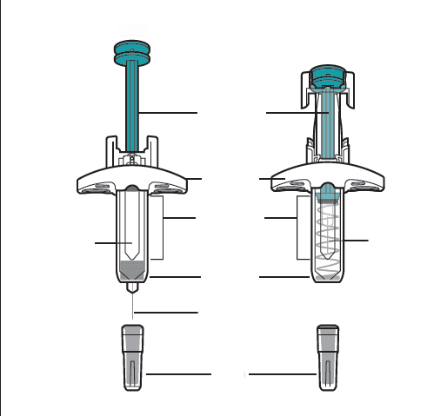
Po použití
Před použitím
Kryt jehly
bezpečnostní kryt jehly
Průhledové okénko
Opěrka prstů
Píst
Jehla
Jehla
Léčivý přípravek

obrázek A

Příprava před podáním injekce
ALCOHOL WIPE  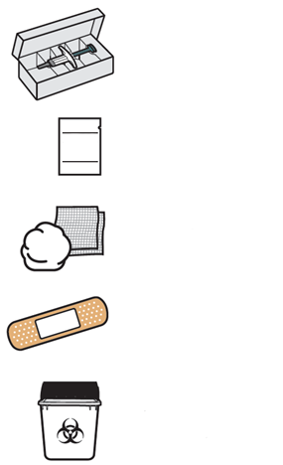  Odpadní nádoba na ostré předměty  Náplast  Alkoholový tampón  Vata nebo gáza  Krabička obsahující předplněnou injekční stříkačku | 1. Připravte si pomůcky potřebné pro podání injekce.  1a. Připravte si čistý, plochý povrch, například stůl nebo pult, na dobře osvětleném místě.  1b. Vyjměte krabičku obsahující předplněnou injekční stříkačku z chladničky.  1c. Ujistěte se, že máte následující pomůcky (viz obrázek B):  - Krabičku obsahující předplněnou injekční stříkačku  Není součástí krabičky:  - Alkoholový tampon  - Vata nebo gáza  - Náplast  - Odpadní nádoba na ostré předměty
obrázek B
EXP: MM RRRR  EXP: MM RRRR   | 2. Zkontrolujte datum použitelnosti na krabičce (viz obrázek C).  - Přípravek nepoužívejte, pokud doba použitelnosti již uplynula. Pokud datum použitelnosti již uplynulo, vraťte celou krabičku do lékárny.  - Natištěné datum použitelnosti se vztahuje k poslednímu dni uvedeného měsíce.
obrázek C
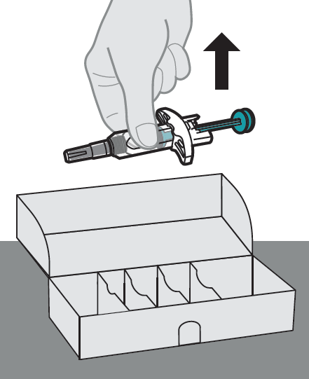 | 3. Vyjměte předplněnou injekční stříkačku z krabičky.  3a. Otevřete krabičku. Vyjměte předplněnou injekční stříkačku z krabičky tak, že uchopíte tělo stříkačky (viz obrázek D).  - Neberte ji za hlavici pístu, píst, bezpečnostní kryt jehly, opěrku prstů ani kryt jehly.  - Nikdy netahejte za píst.
obrázek D
EXP: MM RRRR  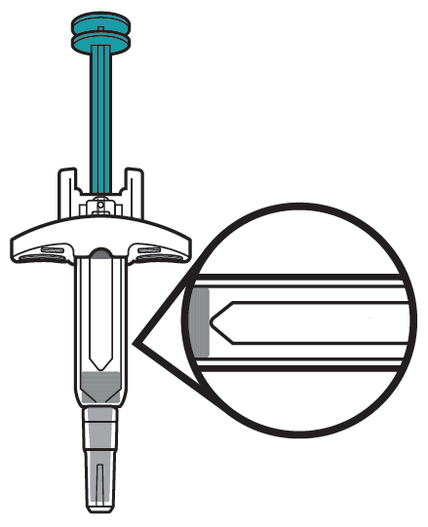 | 4. Zkontrolujte předplněnou injekční stříkačku.  4a. Prohlédněte si předplněnou injekční stříkačku a ujistěte se, že máte správný léčivý přípravek (Stoboclo).  4b. Prohlédněte si předplněnou injekční stříkačku a ujistěte se, že není prasklá nebo poškozená.  4c. Zkontrolujte datum použitelnosti uvedené na štítku předplněné injekční stříkačky (viz obrázek E).  - Přípravek nepoužívejte, pokud kryt jehly chybí nebo není pevně nasazen.  - Přípravek nepoužívejte, pokud uplynula doba použitelnosti.  - Předplněnou injekční stříkačkou netřepejte.
obrázek E
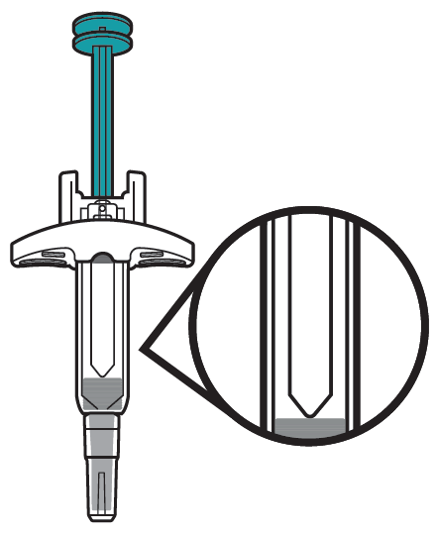 | 5. Prohlédněte si léčivý přípravek.  5a. Prohlédněte si léčivý přípravek a ujistěte se, že je roztok čirý, bezbarvý až světle žlutý a neobsahuje žádné viditelné částice ani vločky (viz obrázek F).  - Nepoužívejte předplněnou injekční stříkačku, pokud má roztok odlišnou barvu, je zakalený nebo obsahuje viditelné částice či vločky.  - V roztoku se mohou objevit vzduchové bubliny. To je normální.
obrázek F
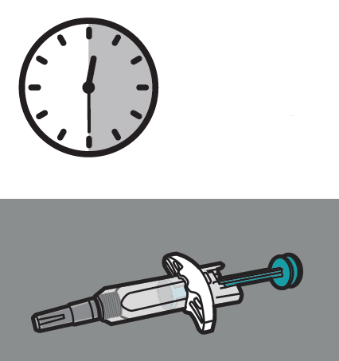  30 minut | 6. Počkejte 30 minut.  6a. Nechte předplněnou injekční stříkačku ležet 30 minut mimo krabičku při pokojové teplotě (20 °C až 25 °C), aby se zahřála (viz obrázek G).  - Nezahřívejte předplněnou injekční stříkačku pomocí zdrojů tepla, jako je horká voda nebo mikrovlnná trouba.  - Pokud stříkačka nedosáhne pokojové teploty, může to způsobit, že injekce bude nepříjemná.
obrázek G
Samopodání a pečovatel  VÝHRADNĚ pečovatel a zdravotnický pracovník  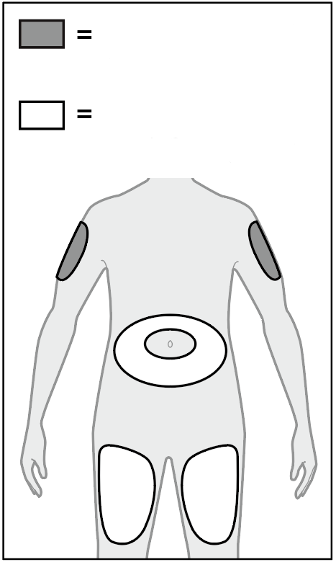 | 7. Vyberte vhodné místo vpichu (viz obrázek H).  7a. Injekci můžete aplikovat do:  - horní části stehen.  - břicha, s výjimkou 5 cm kolem pupku.  - vnější oblasti horních končetin (pouze pokud jste pečovatel nebo zdravotnický pracovník).  - Nepodávejte injekci do mateřských znamének, jizev, modřin nebo do míst, kde je kůže citlivá, zarudlá, tvrdá nebo kde jsou v kůži praskliny.  - Nepodávejte injekci přes oděv.  7b. Pro každé nové podání injekce zvolte jiné místo vpichu vzdálené nejméně 2,5 cm od místa použitého pro poslední podání injekce.
obrázek H
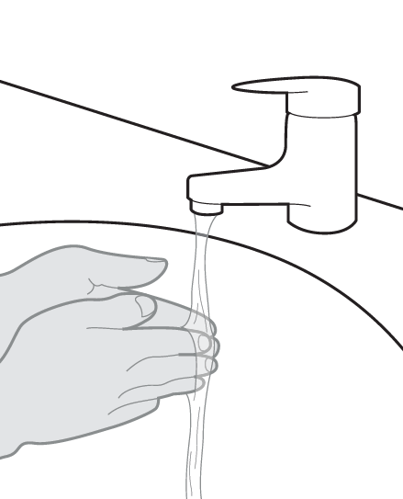 | 8. Umyjte si ruce.  8a. Umyjte si ruce vodou a mýdlem a důkladně je osušte (viz Obrázek I).
obrázek I
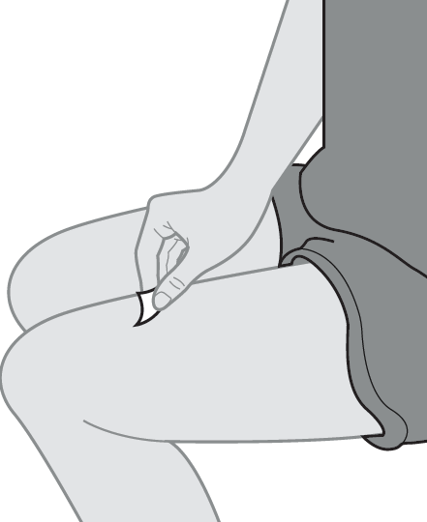 | 9. Očistěte místo vpichu.  9a. Očistěte místo vpichu krouživým pohybem pomocí alkoholového tamponu (viz obrázek J).  9b. Před vpichem nechte kůži zaschnout.  - Před podáním injekce nefoukejte na místo vpichu, ani se ho nedotýkejte.
obrázek J

Podání injekce
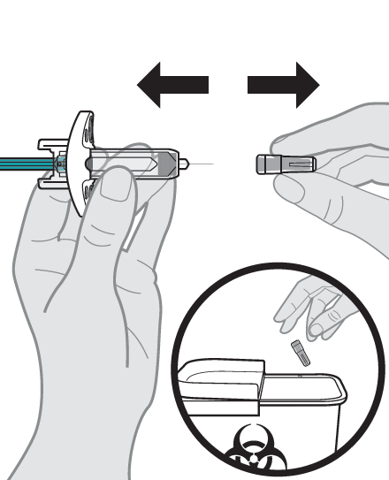 | 10. Sejměte kryt jehly.  10a. Držte tělo předplněné injekční stříkačky v jedné ruce mezi palcem a ukazovákem. Druhou rukou opatrně sejměte kryt jehly (viz obrázek K).  - Při odstraňování krytu jehly se nedotýkejte pístu.  - Na špičce jehly se může objevit kapka roztoku. To je normální.  10b. Kryt jehly ihned vyhoďte do odpadní nádoby na ostré předměty (viz krok 15 a obrázek K).  - Nepoužívejte předplněnou injekční stříkačku, pokud jste ji upustil(a) bez nasazeného krytu jehly. Pokud se tak stane, použijte novou předplněnou injekční stříkačku.  - Kryt jehly sejměte, až když budete připraven(a) k podání injekce.  - Předplněné injekční stříkačce opětovně kryt jehly nenasazujte.  - Nedotýkejte se jehly. Mohl(a) byste se o ni poranit.
obrázek K
45°  45°  NEBO  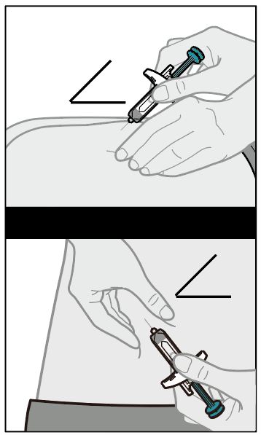 | 11. Zaveďte předplněnou injekční stříkačku do místa vpichu.  11a. Držte tělo předplněné injekční stříkačky v jedné ruce mezi palcem a ukazovákem.  11b. Druhou rukou jemně stiskněte očištěnou kůži mezi palcem a ukazovákem. Netiskněte ji pevně.  Poznámka: Je důležité, abyste při zavádění jehly držel(a) kůži stisknutou, a ujistil(a) se tak, že injekci aplikujete pod kůži (do tukové oblasti), ale ne hlouběji (do svalu).  11c. Rychlým pohybem (jako při hodu šipkou) zaveďte jehlu kompletně do kožního záhybu pod úhlem 45º (viz obrázek L).  - V žádném případě netahejte za píst.
obrázek L
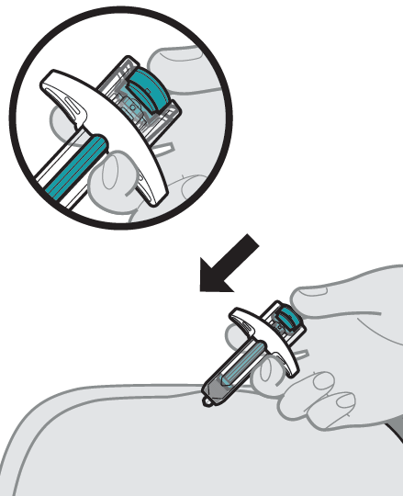 | 12. Aplikujte injekci.  12a. Po zavedení jehly uvolněte stisknutou kůži.  12b. Pomalu tlačte píst až dolů, dokud se neaplikuje celá dávka léčivého přípravku a stříkačka nebude prázdná (viz obrázek M).  - Jakmile zahájíte injekci, neměňte polohu předplněné injekční stříkačky.  - Pokud není píst zcela stlačen, bezpečnostní kryt jehly se po vyjmutí jehly nevysune a nezakryje ji.
obrázek M
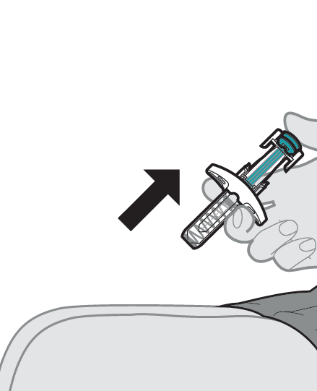 | 13. Vyjměte předplněnou injekční stříkačku z místa vpichu.  13a. Po vyprázdnění předplněné injekční stříkačky, při vytahování jehly pomalu zvedejte palec z pístu, až bude jehla zcela zakryta bezpečnostním krytem jehly (viz obrázek N).  - Pokud není jehla zakryta, opatrně stříkačku zlikvidujte (viz krok 15. Likvidace přípravku Stoboclo).  - Nenasazujte kryt jehly zpět na jehlu použité předplněné injekční stříkačky.  - Předplněnou injekční stříkačku nepoužívejte opakovaně.  - Neotírejte místo vpichu.
obrázek N

Po podání injekce
14. Péče o místo vpichu.
14a. Pokud dojde ke krvácení, ošetřete místo vpichu jemným přitlačením, nikoliv třením, vatového tamponu nebo gázy a v případě potřeby zalepte náplastí.
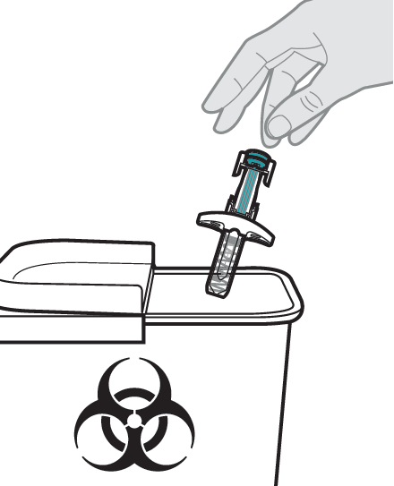 | 15. Zlikvidujte předplněnou injekční stříkačku.  15a. Použitou předplněnou injekční stříkačku ihned po použití odložte do odpadní nádoby na ostré předměty (viz obrázek O).  15b. Nevyhazujte (nelikvidujte) předplněnou injekční stříkačku do domácího odpadu.  - Uchovávejte stříkačku a odpadní nádobu na ostré předměty mimo dohled a dosah dětí.  - Pokud nemáte odpadní nádobu na ostré předměty, můžete použít domácí nádobu, která je uzavíratelná a odolná proti propíchnutí.  - V zájmu bezpečnosti a zdraví Vás i ostatních osob nesmí být jehly ani použité injekční stříkačky nikdy znovu použity. Veškerý nepoužitý léčivý přípravek nebo odpad musí být zlikvidován v souladu s místními požadavky.  - Nevyhazujte žádné léčivé přípravky do odpadních vod nebo domácího odpadu. Zeptejte se svého lékárníka, jak naložit s přípravky, které již nepoužíváte. Tato opatření pomáhají chránit životní prostředí.
obrázek O

